RELATÓRIO DO TESTE
Controle de Caixa - Caixa – Cenário 1: Rotina parcial de Fluxo de Caixa
Data do teste: 04/11/2025 18:04:38
🚀 Iniciando teste de Fluxo de Caixa
======================================================================
✅ Driver inicializado com sucesso
🔄 Acessando sistema...
✅ Acessando sistema realizada com sucesso.
Screenshot: acessando sistema
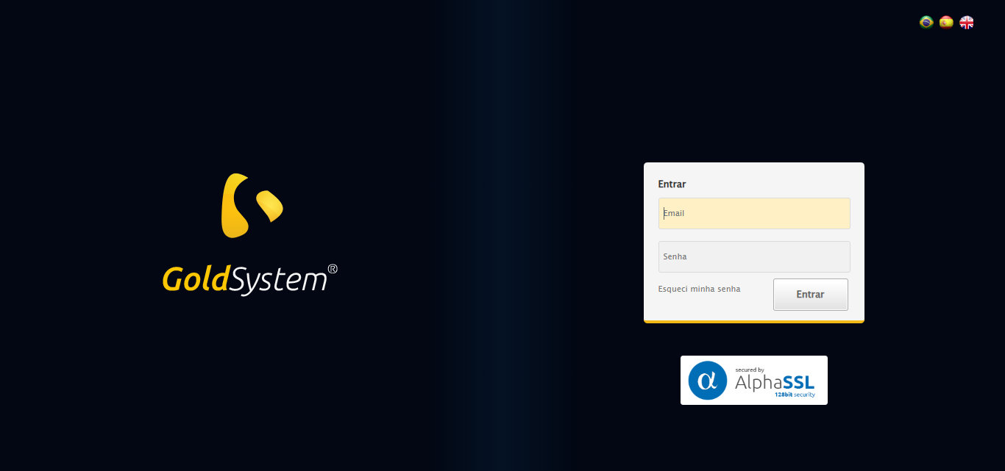
🔄 Realizando login...
✅ Realizando login realizada com sucesso.
Screenshot: realizando login
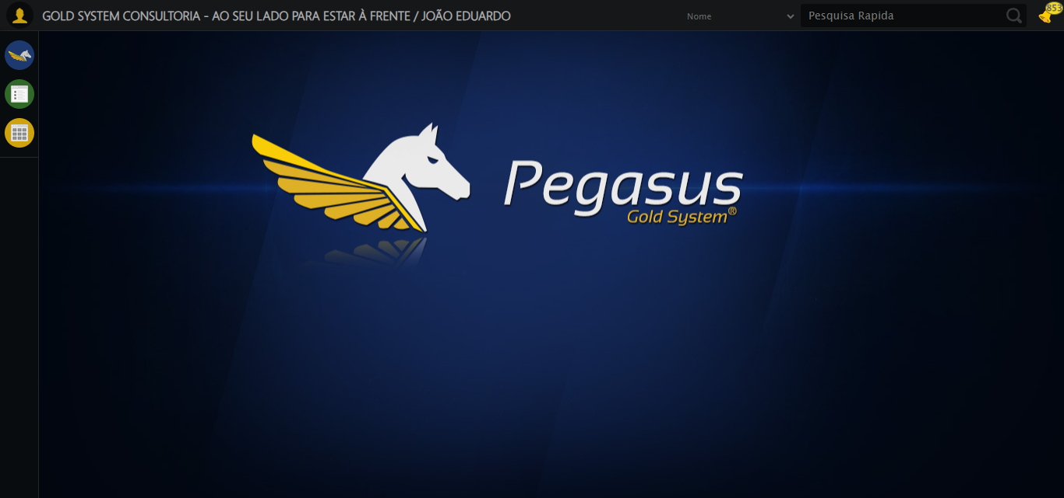
🔄 Abrindo menu (F3)...
✅ Abrindo menu (F3) realizada com sucesso.
Screenshot: abrindo menu (f3)
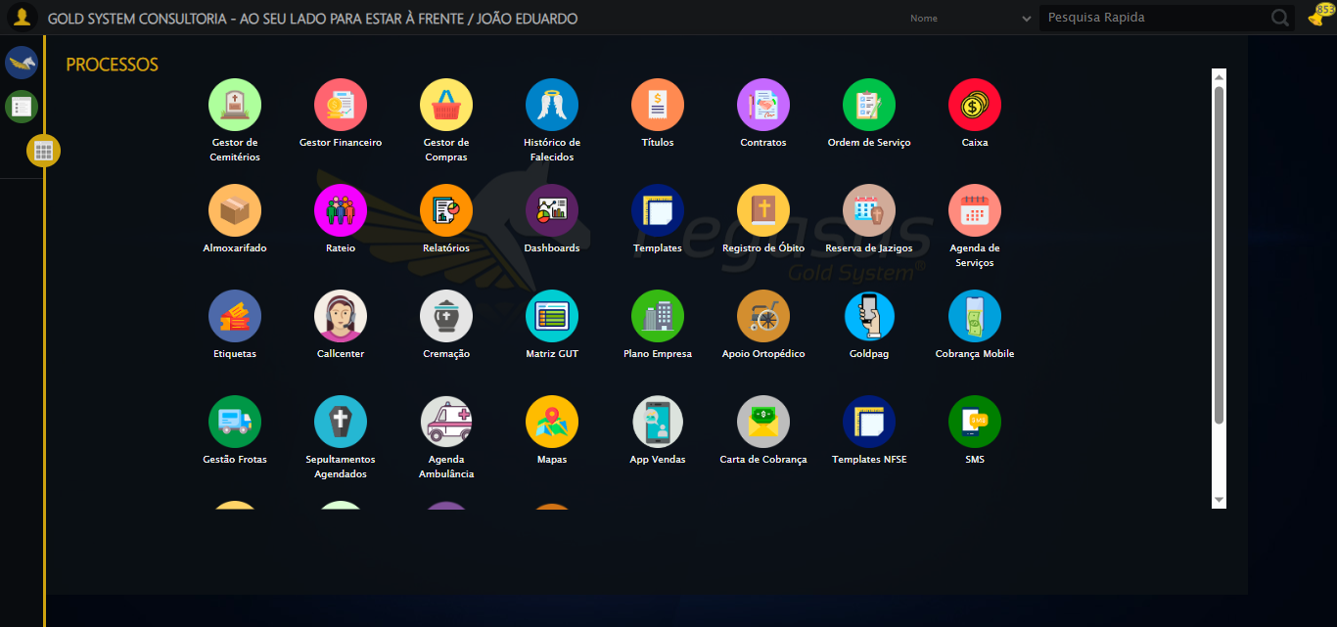
🔄 Acessando Caixa...
🎯 Clique forçado em: /html/body/div[15]/ul/li[8]/img
✅ Clique bem-sucedido (estratégia 1)
✅ Acessando Caixa realizada com sucesso.
Screenshot: acessando caixa
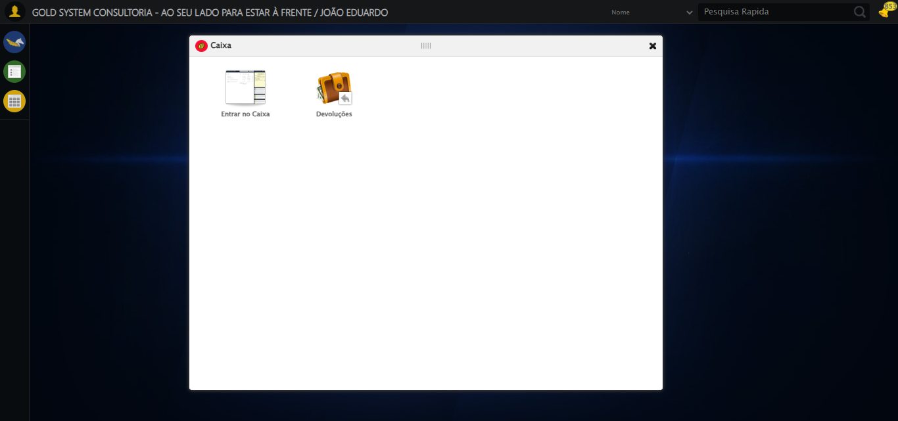
🔄 Clicando em 'Entrar no Caixa'...
🎯 Clique forçado em: #gsCaixa > div.wdTelas > div.telaInicial.clearfix.overflow.overflowY > ul > li:nth-child(1) > a > span
✅ Clique bem-sucedido (estratégia 1)
✅ Clicando em 'Entrar no Caixa' realizada com sucesso.
Screenshot: clicando em _entrar no caixa_
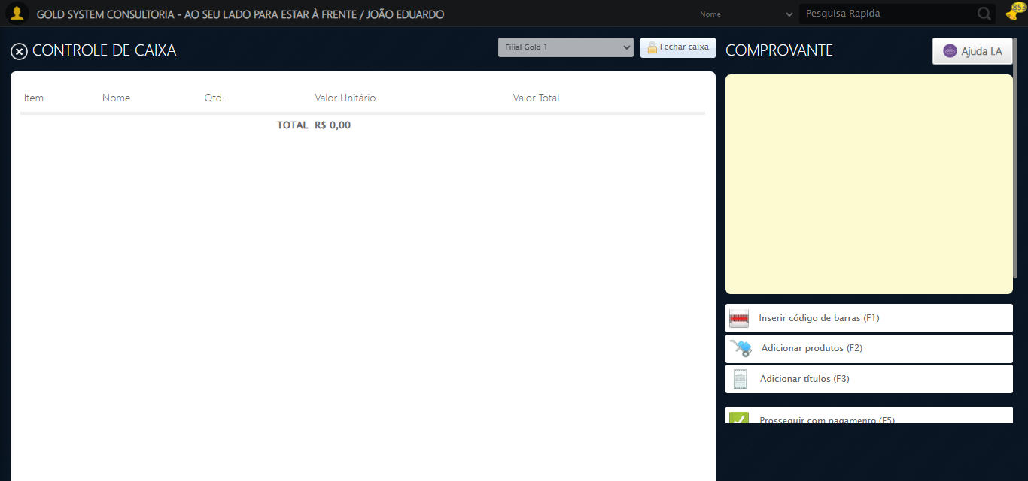
🔄 Verificando e abrindo o caixa...
🔍 Verificando estado do caixa...
✅ Caixa já está aberto — prosseguindo com o fluxo normalmente.
✅ Verificando e abrindo o caixa realizada com sucesso.
Screenshot: verificando e abrindo o caixa

🔄 Clicando em 'Adicionar Produtos'...
🎯 Clique forçado em: (//a[@class='btAddProd' and contains(normalize-space(.), 'Adicionar produtos')])[1]
✅ Clique bem-sucedido (estratégia 1)
✅ Clicando em 'Adicionar Produtos' realizada com sucesso.
Screenshot: clicando em _adicionar produtos_
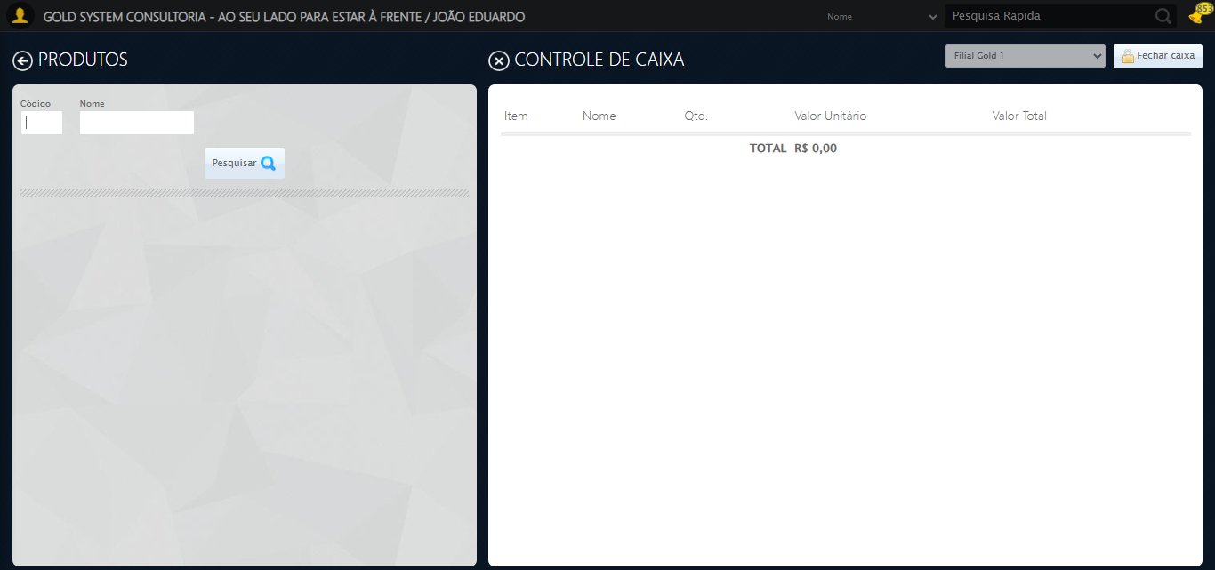
🔄 Preenchendo Nome do Produto...
✏️ Preenchimento forçado: //input[@class='nomeProd'] = 'PRUDUTO'
✅ Campo preenchido (estratégia 1)
✅ Preenchendo Nome do Produto realizada com sucesso.
Screenshot: preenchendo nome do produto
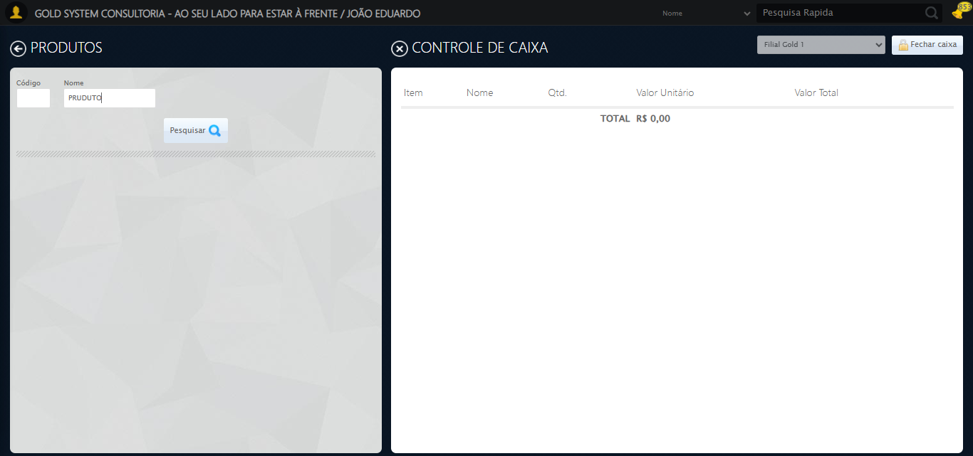
🔄 Clicando em todos os botões 'Pesquisar'...
🔍 Foram encontrados 6 botão(ões) 'Pesquisar' na tela.
🎯 Clicando no botão 'Pesquisar' (índice 1/6)...
🎯 Clique forçado em: (//a[contains(@class,'btPesquisar btAzulDegrade') and contains(normalize-space(.),'Pesquisar')])[1]
✅ Clique bem-sucedido (estratégia 1)
✅ Clique no botão 'Pesquisar' (índice 1) realizado com sucesso.
🎯 Clicando no botão 'Pesquisar' (índice 2/6)...
🎯 Clique forçado em: (//a[contains(@class,'btPesquisar btAzulDegrade') and contains(normalize-space(.),'Pesquisar')])[2]
✅ Clique bem-sucedido (estratégia 1)
✅ Clique no botão 'Pesquisar' (índice 2) realizado com sucesso.
🎯 Clicando no botão 'Pesquisar' (índice 3/6)...
🎯 Clique forçado em: (//a[contains(@class,'btPesquisar btAzulDegrade') and contains(normalize-space(.),'Pesquisar')])[3]
✅ Clique bem-sucedido (estratégia 1)
✅ Clique no botão 'Pesquisar' (índice 3) realizado com sucesso.
🎯 Clicando no botão 'Pesquisar' (índice 4/6)...
🎯 Clique forçado em: (//a[contains(@class,'btPesquisar btAzulDegrade') and contains(normalize-space(.),'Pesquisar')])[4]
✅ Clique bem-sucedido (estratégia 1)
✅ Clique no botão 'Pesquisar' (índice 4) realizado com sucesso.
🎯 Clicando no botão 'Pesquisar' (índice 5/6)...
🎯 Clique forçado em: (//a[contains(@class,'btPesquisar btAzulDegrade') and contains(normalize-space(.),'Pesquisar')])[5]
✅ Clique bem-sucedido (estratégia 1)
✅ Clique no botão 'Pesquisar' (índice 5) realizado com sucesso.
🎯 Clicando no botão 'Pesquisar' (índice 6/6)...
🎯 Clique forçado em: (//a[contains(@class,'btPesquisar btAzulDegrade') and contains(normalize-space(.),'Pesquisar')])[6]
✅ Clique bem-sucedido (estratégia 1)
✅ Clique no botão 'Pesquisar' (índice 6) realizado com sucesso.
🧾 Resumo: 6/6 botões 'Pesquisar' clicados com sucesso.
✅ Clicando em todos os botões 'Pesquisar' realizada com sucesso.
Screenshot: clicando em todos os botões _pesquisar_
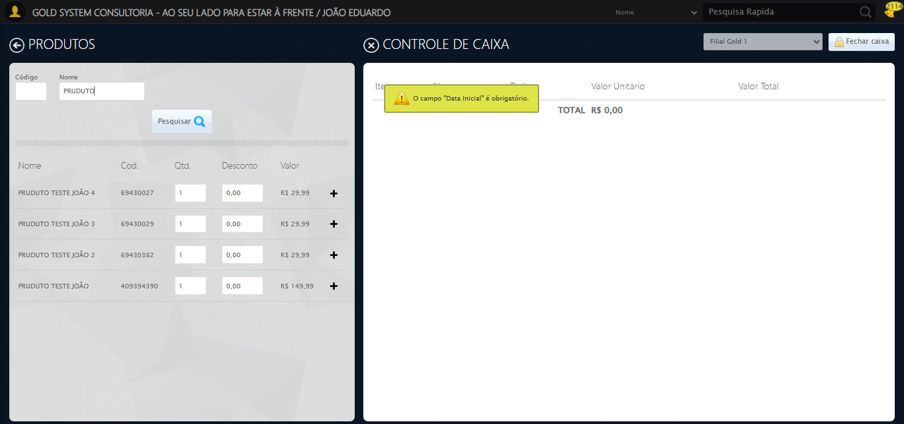
🔄 Adicionando primeiro produto...
🧩 Procurando o botão '<a class="sprites sp-add">' exato...
🎯 Botão exato encontrado! Tentando clicar...
✅ Clique padrão realizado com sucesso.
✅ Adicionando primeiro produto realizada com sucesso.
Screenshot: adicionando primeiro produto
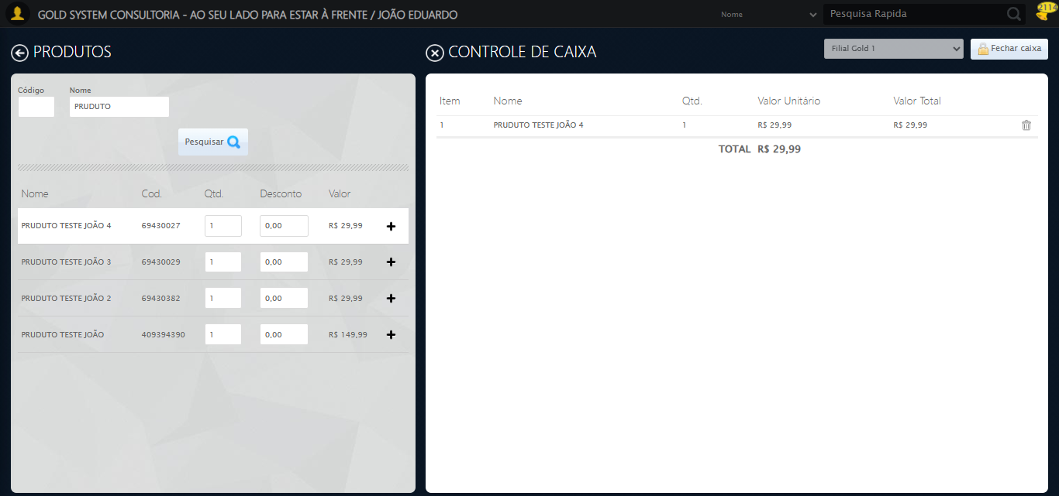
🧩 Retornando à aba Principal
🎯 Clique forçado em: //h2[contains(normalize-space(.), 'PRODUTOS')]
✅ Clique bem-sucedido (estratégia 1)
✅ Clique no título 'PRODUTOS' realizado com sucesso.
🔍 Iniciando busca pelo botão 'Voltar' (classe: sp-voltarGrande)...
⚙️ Executando JavaScript para clicar no botão 'Voltar'...
📊 Total de botões encontrados: 6
👁️ Botões visíveis: 1
✅ Botões clicados: 1
🎉 Sucesso! Botão 'Voltar' clicado.
⏳ Aguardando AJAX (timeout: 5s)...
✅ AJAX concluído.
🔄 Prosseguindo com o Pagamento...
🎯 Clique forçado em: //a[@class='btVenda' and normalize-space()='Prosseguir com pagamento (F5)']
✅ Clique bem-sucedido (estratégia 1)
✅ Prosseguindo com o Pagamento realizada com sucesso.
Screenshot: prosseguindo com o pagamento
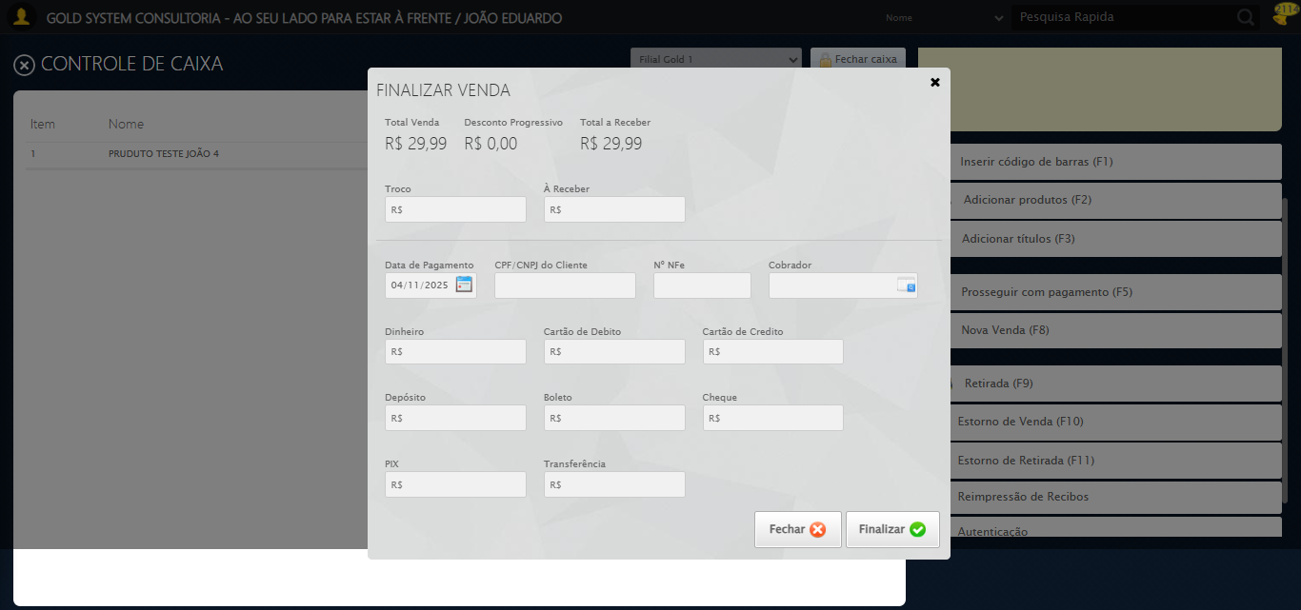
🔄 Preenchendo CNPJ do Cliente...
✏️ Preenchimento forçado: //input[@maxlength='14'] = '95.127.043/0001-49'
✅ Campo preenchido (estratégia 1)
✅ Preenchendo CNPJ do Cliente realizada com sucesso.
Screenshot: preenchendo cnpj do cliente

🔄 Preenchendo Nº NFe...
✏️ Preenchimento forçado: //input[@maxlength='20'] = '55.001.12345'
✅ Campo preenchido (estratégia 1)
✅ Preenchendo Nº NFe realizada com sucesso.
Screenshot: preenchendo nº nfe
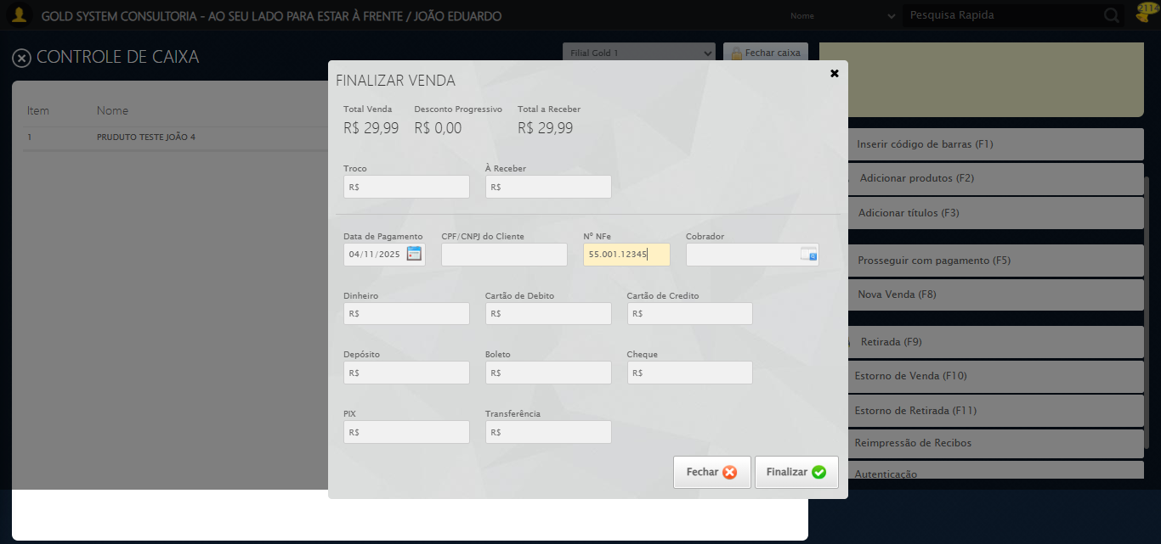
🔄 Preenchendo Forma de Pagamento: Dinheiro...
✏️ Preenchimento forçado: //input[@class='valor vDinheiro'] = '4,00'
✅ Campo preenchido (estratégia 1)
✅ Preenchendo Forma de Pagamento: Dinheiro realizada com sucesso.
Screenshot: preenchendo forma de pagamento_ dinheiro
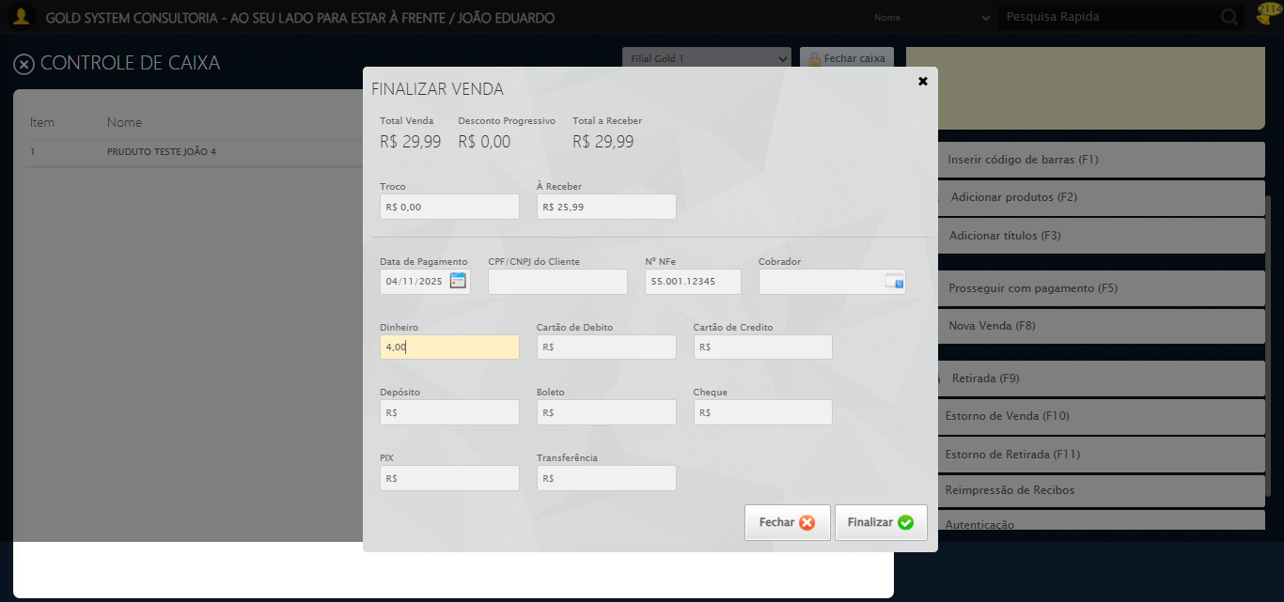
🔄 Preenchendo Forma de Pagamento: Cartão de Debito...
✏️ Preenchimento forçado: //input[@class='valor vDebito'] = '4,00'
✅ Campo preenchido (estratégia 1)
✅ Preenchendo Forma de Pagamento: Cartão de Debito realizada com sucesso.
Screenshot: preenchendo forma de pagamento_ cartão de debito
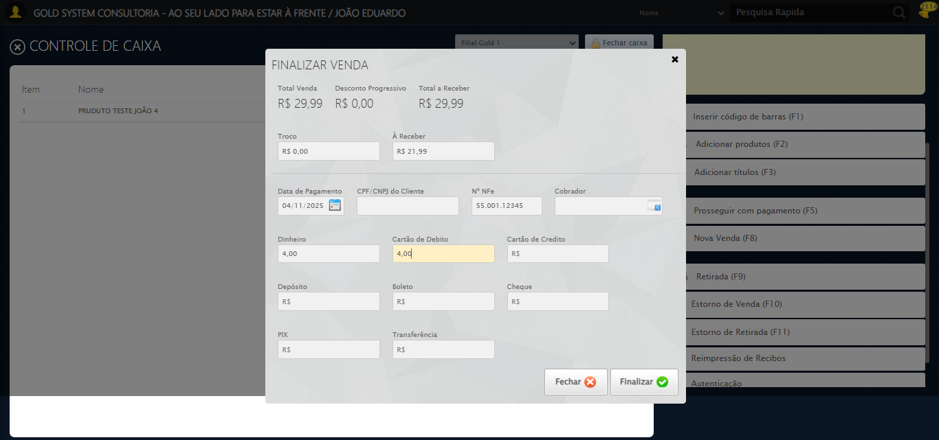
🔄 Preenchendo Forma de Pagamento: Cartão de Credito...
✏️ Preenchimento forçado: //input[@class='valor vCredito'] = '4,00'
✅ Campo preenchido (estratégia 1)
✅ Preenchendo Forma de Pagamento: Cartão de Credito realizada com sucesso.
Screenshot: preenchendo forma de pagamento_ cartão de credito
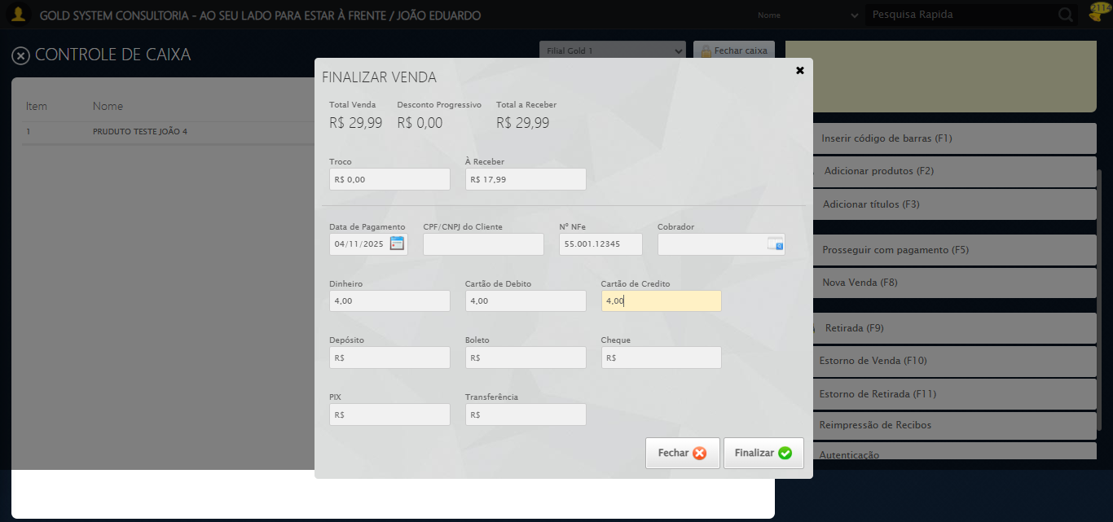
🔄 Preenchendo Forma de Pagamento: Depósito...
✏️ Preenchimento forçado: //input[@class='valor vDeposito'] = '4,00'
✅ Campo preenchido (estratégia 1)
✅ Preenchendo Forma de Pagamento: Depósito realizada com sucesso.
Screenshot: preenchendo forma de pagamento_ depósito
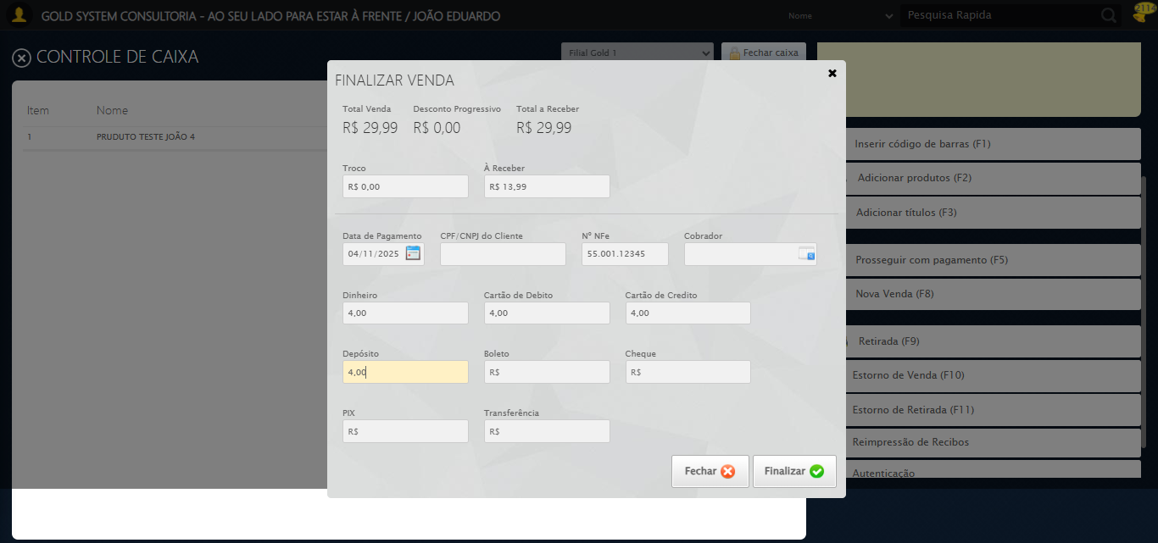
🔄 Preenchendo Forma de Pagamento: Boleto...
✏️ Preenchimento forçado: //input[@class='valor vBoleto'] = '4,00'
✅ Campo preenchido (estratégia 1)
✅ Preenchendo Forma de Pagamento: Boleto realizada com sucesso.
Screenshot: preenchendo forma de pagamento_ boleto
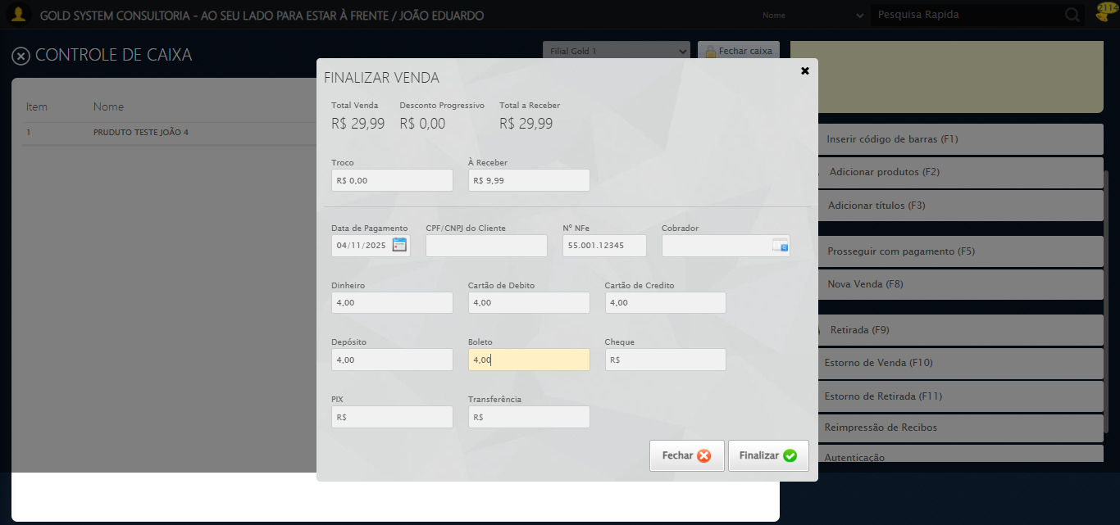
🔄 Preenchendo Forma de Pagamento: Cheque...
✏️ Preenchimento forçado: //input[@class='valor vCheque'] = '4,00'
✅ Campo preenchido (estratégia 1)
✅ Preenchendo Forma de Pagamento: Cheque realizada com sucesso.
Screenshot: preenchendo forma de pagamento_ cheque
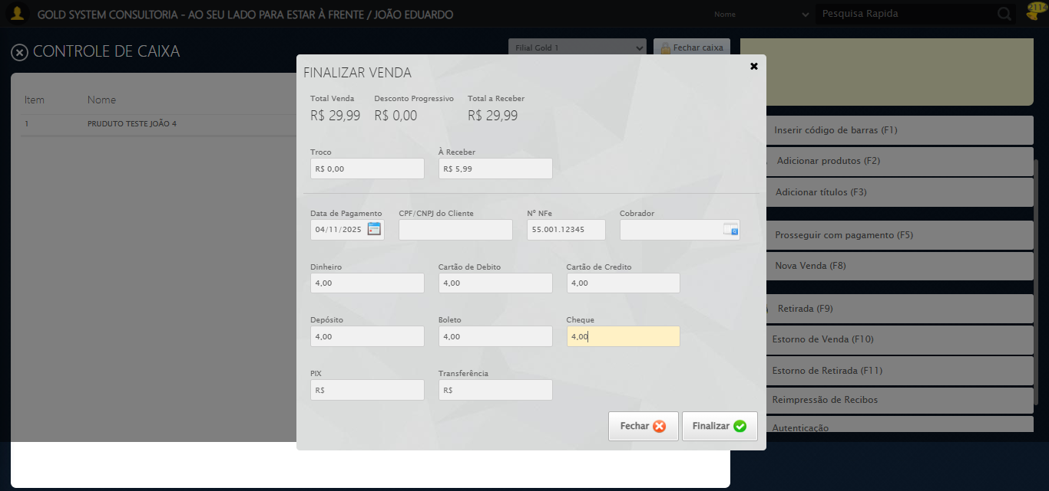
🔄 Preenchendo Forma de Pagamento: PIX...
✏️ Preenchimento forçado: //input[@class='valor vPIX'] = '3,00'
✅ Campo preenchido (estratégia 1)
✅ Preenchendo Forma de Pagamento: PIX realizada com sucesso.
Screenshot: preenchendo forma de pagamento_ pix
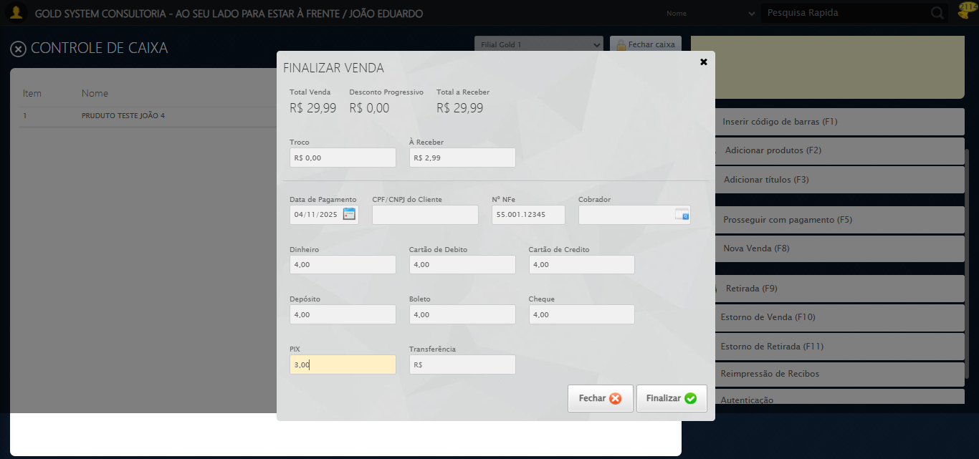
🔄 Preenchendo Forma de Pagamento: Transferência...
✏️ Preenchimento forçado: //input[@class='valor vTransferencia'] = '2,99'
✅ Campo preenchido (estratégia 1)
✅ Preenchendo Forma de Pagamento: Transferência realizada com sucesso.
Screenshot: preenchendo forma de pagamento_ transferência
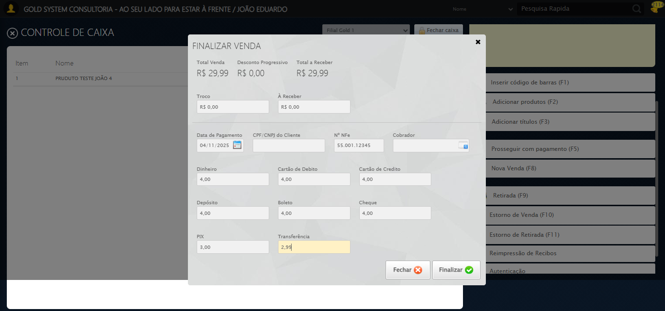
🔄 Clicando em 'Finalizar'...
🎯 Clique forçado em: //a[@class='btModel btGray btyes' and normalize-space()='Finalizar']
✅ Clique bem-sucedido (estratégia 1)
✅ Clicando em 'Finalizar' realizada com sucesso.
Screenshot: clicando em _finalizar_
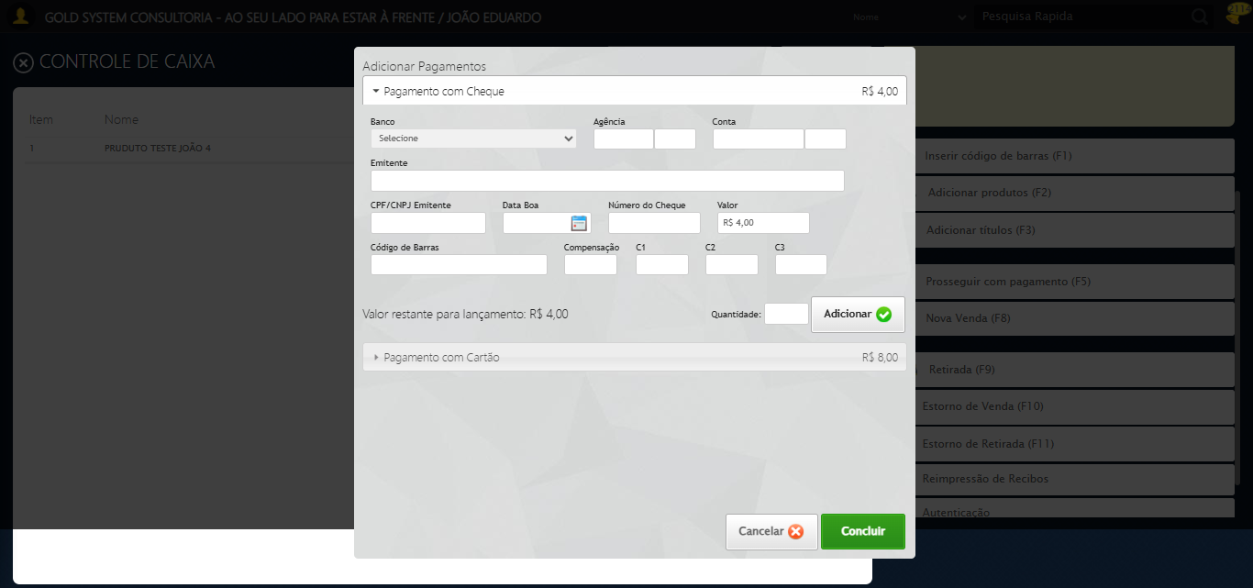
🔍 Verificando mensagens de alerta após o clique em 'Finalizar'...
ℹ️ Nenhuma mensagem de alerta encontrada.
✅ Nenhum alerta foi encontrado após clicar em 'Finalizar'.
🔄 Selecionando Banco...
🏦 Selecionando banco 'Bradesco' (value=2372)...
✅ Banco '237 - Banco Bradesco S.A.' selecionado com sucesso!
✅ Selecionando Banco realizada com sucesso.
Screenshot: selecionando banco
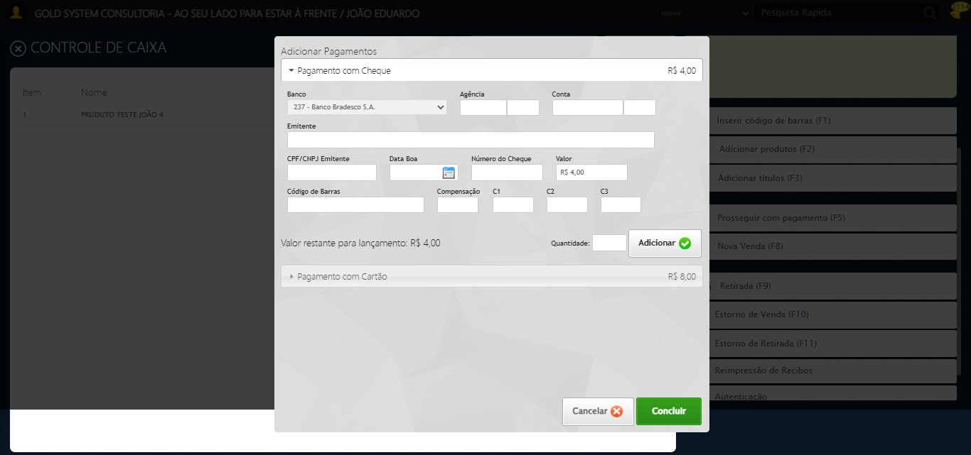
✏️ Preenchimento forçado: //input[@class='dvAgencia nl onb'] = '1'
✅ Campo preenchido (estratégia 1)
🔄 Preenchendo Agência...
✏️ Preenchimento forçado: //input[@class='chqf agencia nl onb'] = '4332'
✅ Campo preenchido (estratégia 1)
✅ Preenchendo Agência realizada com sucesso.
Screenshot: preenchendo agência
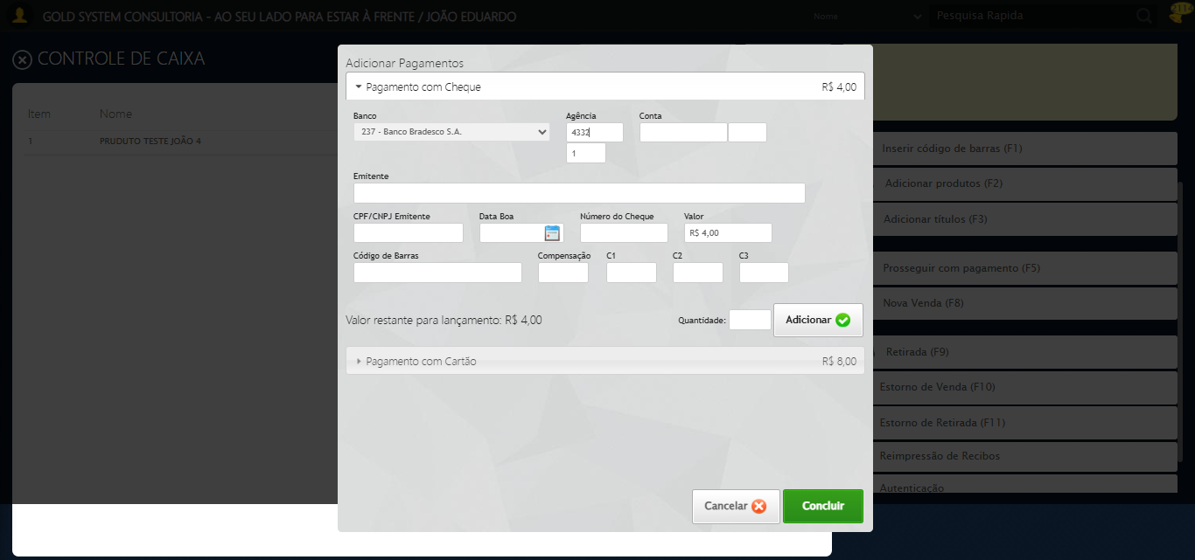
✏️ Preenchimento forçado: //input[@class='chqf dvConta nl onb' and @size='4'] = '1'
✅ Campo preenchido (estratégia 1)
🔄 Preenchendo Conta...
✏️ Preenchimento forçado: //input[@class='chqf conta nl onb' and @size='15'] = '830399381234257'
✅ Campo preenchido (estratégia 1)
✅ Preenchendo Conta realizada com sucesso.
Screenshot: preenchendo conta
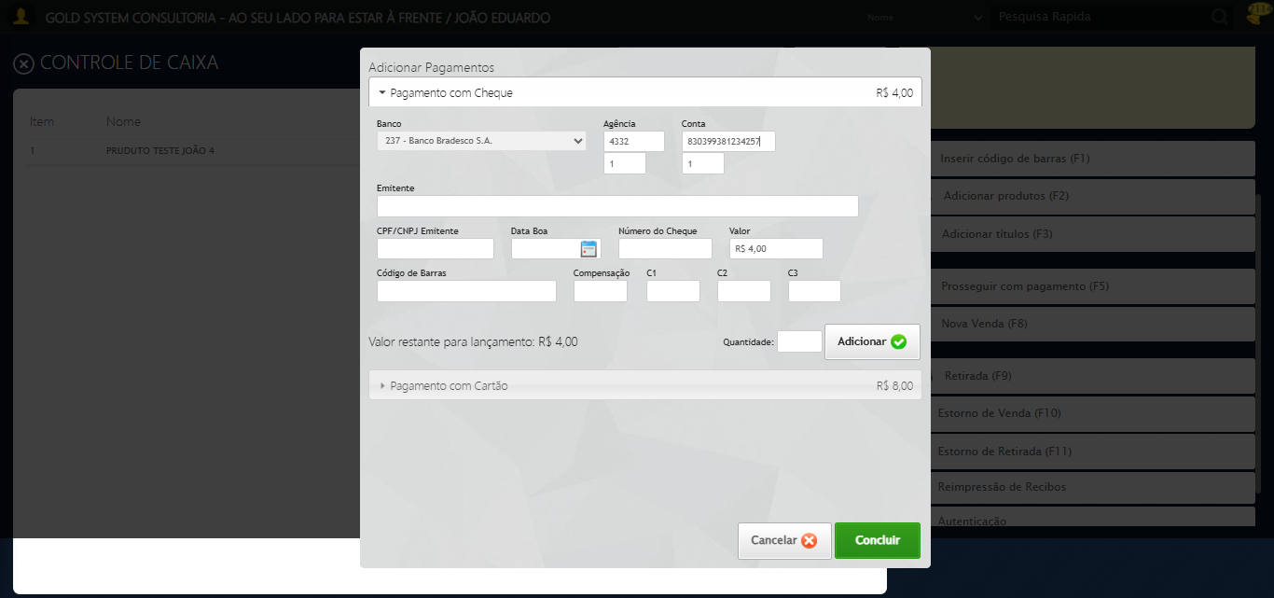
🔄 Preenchendo Emitente...
✏️ Preenchimento forçado: //input[@class='nomeEmitente chqf' and @maxlength='70'] = 'TESTE EMITENTE SELENIUM AUTOMATIZADO'
✅ Campo preenchido (estratégia 1)
✅ Preenchendo Emitente realizada com sucesso.
Screenshot: preenchendo emitente
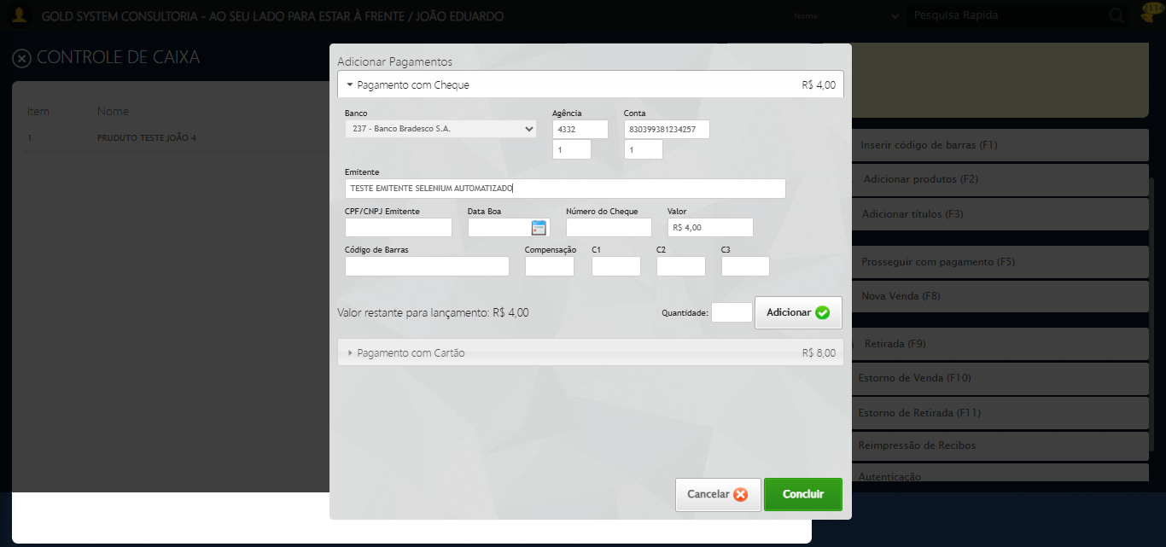
🔄 Preenchendo CNPJ do Emitente...
✏️ Preenchimento forçado: //input[@class='chqf cpfCnpj'] = '01.983.274/0001-00'
✅ Campo preenchido (estratégia 1)
✅ Preenchendo CNPJ do Emitente realizada com sucesso.
Screenshot: preenchendo cnpj do emitente
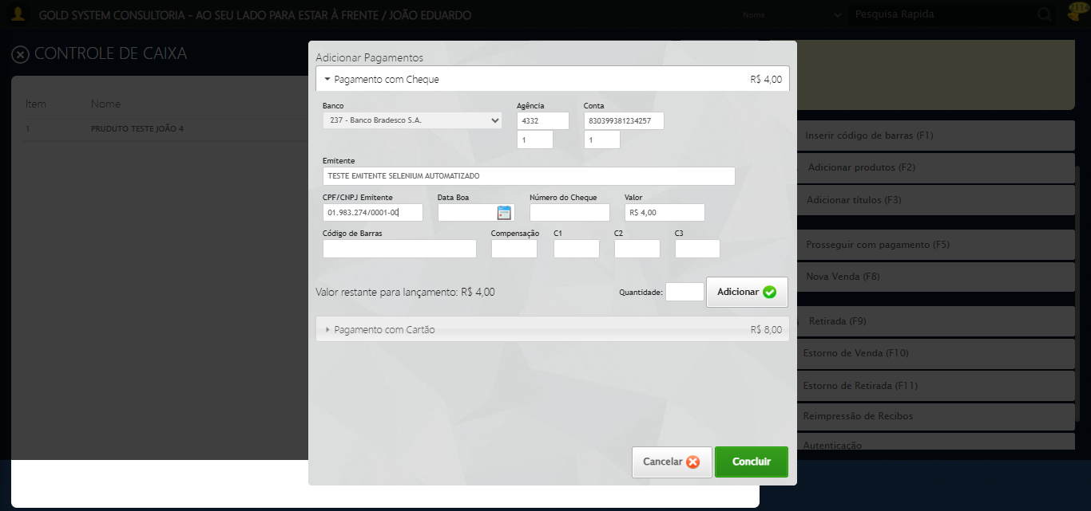
🔄 Preenchendo Data Boa...
✏️ Preenchimento forçado: //input[@class='hasDatepicker chqf dataBoa dateField'] = '30/10/2025'
✅ Campo preenchido (estratégia 1)
✅ Preenchendo Data Boa realizada com sucesso.
Screenshot: preenchendo data boa
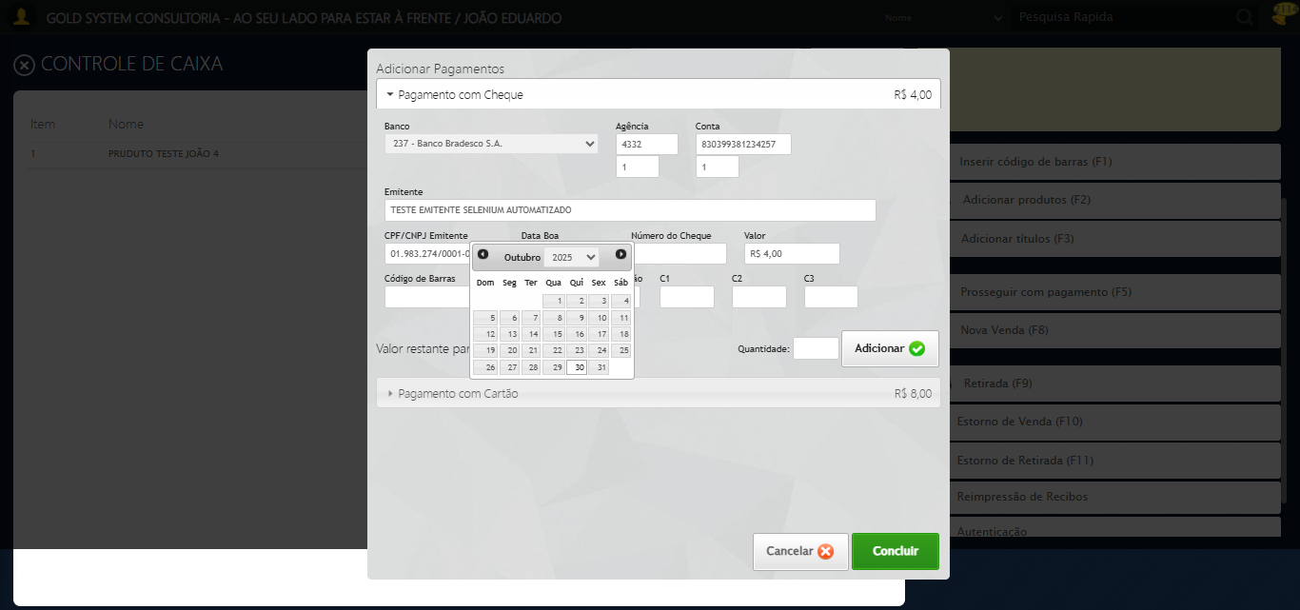
🔄 Preenchendo Número do Cheque...
✏️ Preenchimento forçado: //input[@class='chqf numeroCheque'] = '2383'
✅ Campo preenchido (estratégia 1)
✅ Preenchendo Número do Cheque realizada com sucesso.
Screenshot: preenchendo número do cheque
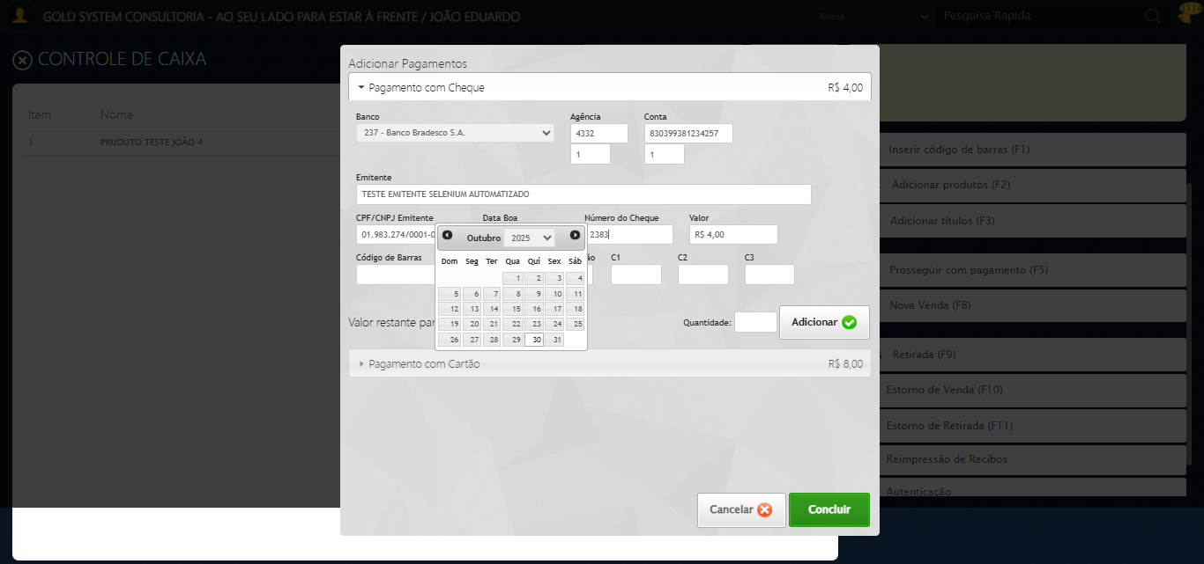
🔄 Preenchendo Código de Barras...
✏️ Preenchimento forçado: //input[@class='codigoBarras limpar'] = '829402783924782428470284576467'
✅ Campo preenchido (estratégia 1)
✅ Preenchendo Código de Barras realizada com sucesso.
Screenshot: preenchendo código de barras
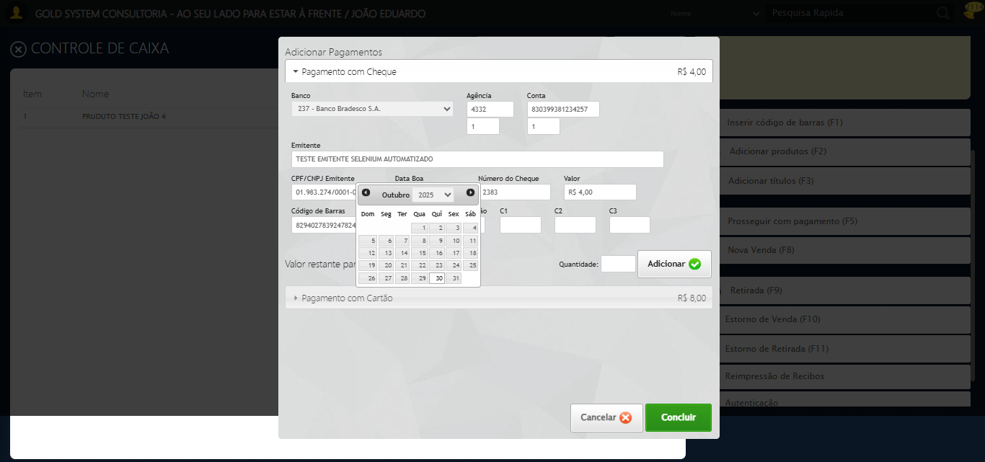
🔄 Preenchendo Compensação...
✏️ Preenchimento forçado: //input[@class='comp limpar'] = '123'
✅ Campo preenchido (estratégia 1)
✅ Preenchendo Compensação realizada com sucesso.
Screenshot: preenchendo compensação

🔄 Preenchendo C1...
✏️ Preenchimento forçado: //input[@class='c1 limpar'] = '1'
✅ Campo preenchido (estratégia 1)
✅ Preenchendo C1 realizada com sucesso.
Screenshot: preenchendo c1
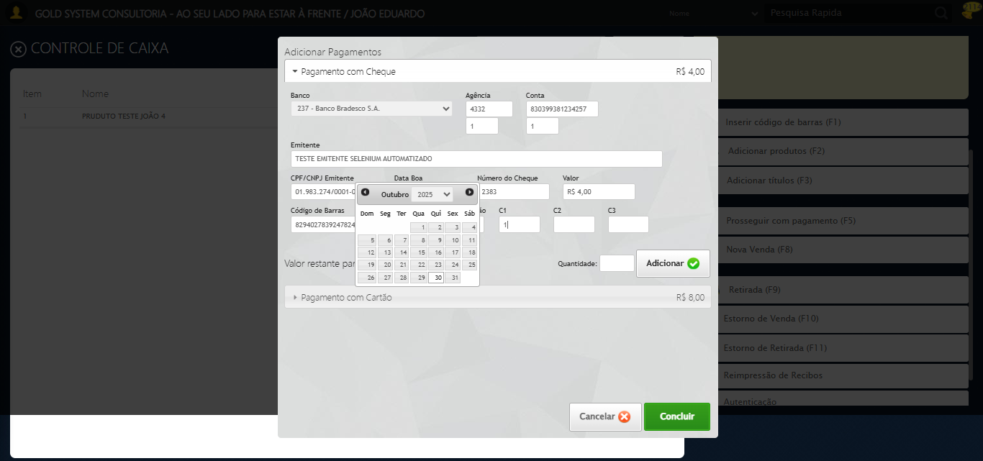
🔄 Preenchendo C2...
✏️ Preenchimento forçado: //input[@class='c2 limpar'] = '2'
✅ Campo preenchido (estratégia 1)
✅ Preenchendo C2 realizada com sucesso.
Screenshot: preenchendo c2
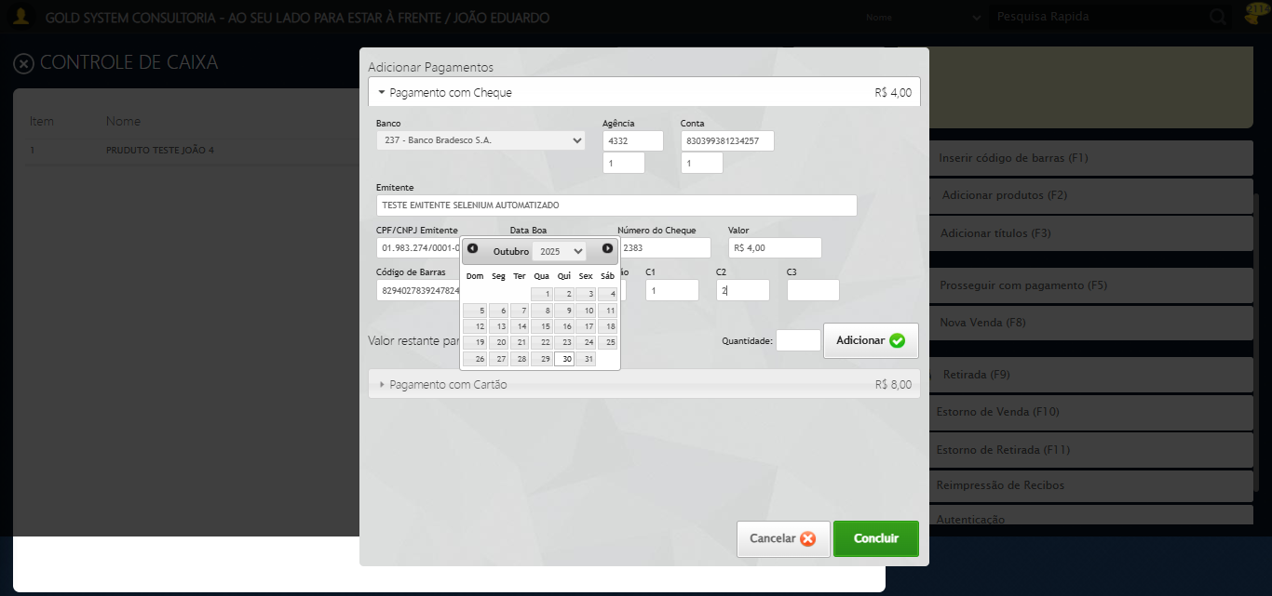
🔄 Preenchendo C3...
✏️ Preenchimento forçado: //input[@class='c3 limpar'] = '3'
✅ Campo preenchido (estratégia 1)
✅ Preenchendo C3 realizada com sucesso.
Screenshot: preenchendo c3
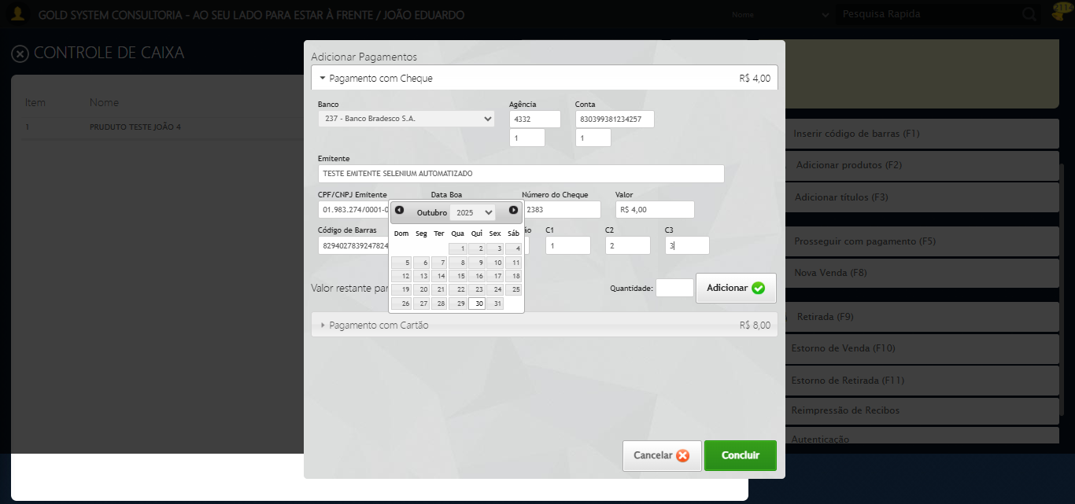
🔄 Adicionando...
🎯 Clique forçado em: //a[@class='btModel btGray btAddCheque' and contains(normalize-space(.),'Adicionar')]
✅ Clique bem-sucedido (estratégia 1)
✅ Adicionando realizada com sucesso.
Screenshot: adicionando
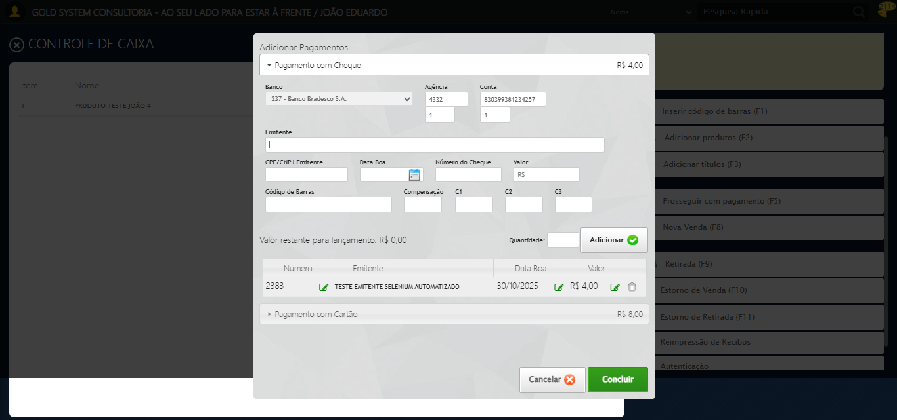
ℹ️ Nenhuma mensagem de alerta encontrada.
🎴 Iniciando preenchimento de dados do cartão (índice data=1, valor=2)...
🔄 Abrindo a aba 'Pagamento com Cartão'...
✅ Aba 'Pagamento com Cartão' aberta.
🔄 Preenchendo campos básicos do cartão...
🔄 Abrindo a aba 'Pagamento com Cartão'...
✅ Aba 'Pagamento com Cartão' já estava aberta.
✏️ Preenchimento forçado: input.chqf[type='text'][maxlength='255'][style*='width: 255px'] = 'TESTE NOME CARTÃO SELENIUM'
✅ Campo preenchido (estratégia 1)
✓ Nome: preenchido com 'TESTE NOME CARTÃO SELENIUM'
✏️ Preenchimento forçado: input.chqf[type='text'][maxlength='16'][style*='width: 200px'] = '4111111111111111'
✅ Campo preenchido (estratégia 1)
✓ Número do Cartão: preenchido com '4111111111111111'
✏️ Preenchimento forçado: input.chqf[type='text'][maxlength='10'][style*='width: 80px'] = '123'
✅ Campo preenchido (estratégia 1)
✓ Autorização: preenchido com '123'
⊘ Valor: sem valor fornecido
✏️ Preenchimento forçado: input.chqf[type='text'][maxlength='3'] = '1'
✅ Campo preenchido (estratégia 1)
✓ Quantidade de Parcelas: preenchido com '1'
✅ Todos os campos do cartão foram preenchidos com sucesso.
✅ Preenchendo campos básicos do cartão realizada com sucesso.
Screenshot: preenchendo campos básicos do cartão
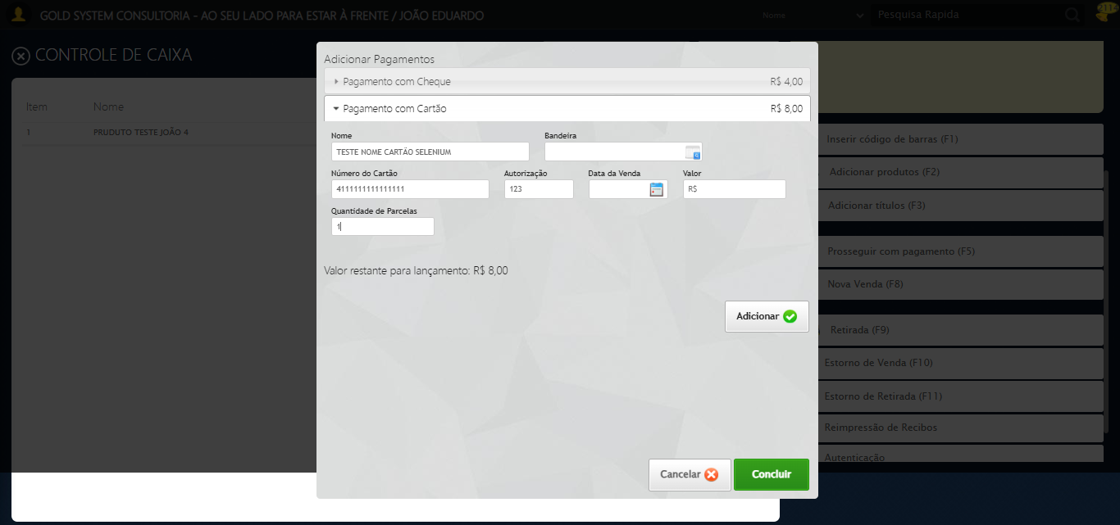
🔄 Preenchendo Data de Venda (índice 1)...
📅 Preenchendo Data de Venda (índice 1): '30/10/2025'
ℹ️ Total de datepickers encontrados: 1
🎯 Elemento localizado (ID: dp1762290288226)
▶️ Tentando estratégia 1...
✅ Data de Venda preenchido com estratégia 1: '30/10/2025'
✅ Preenchendo Data de Venda (índice 1) realizada com sucesso.
Screenshot: preenchendo data de venda (índice 1)
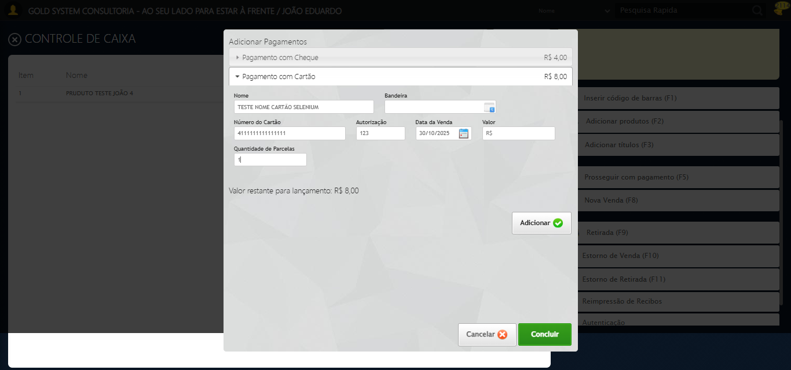
🔄 Preenchendo Valor (índice 2)...
💰 Preenchendo Valor do Pagamento (índice 2): '4,00'
ℹ️ Total de campos encontrados: 2
🎯 Valor formatado: 'R$ 4,00'
✏️ Preenchimento forçado: (//input[@type='text' and contains(@class,'chqf') and contains(@placeholder,'R$')])[2] = 'R$ 4,00'
✅ Campo preenchido (estratégia 1)
✅ Valor do Pagamento preenchido: 'R$ 4,00'
✅ Preenchendo Valor (índice 2) realizada com sucesso.
Screenshot: preenchendo valor (índice 2)
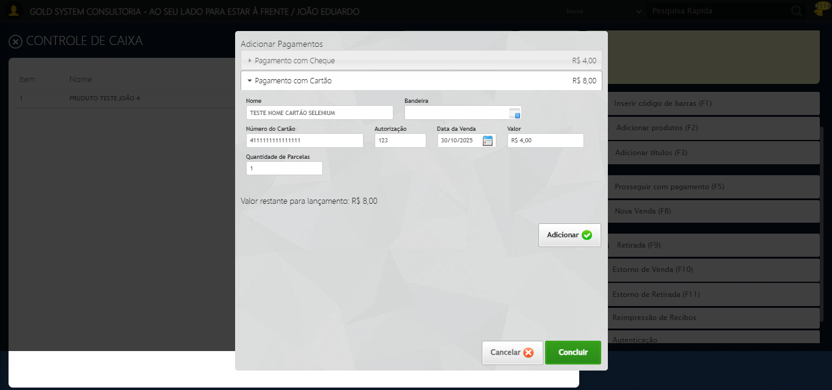
🔄 Selecionando Bandeira 'BANDEIRA ELO CREDITO'...
ℹ️ 🔍 LOV: 'BANDEIRA ELO CREDITO' → 'BANDEIRA ELO CREDITO'
🔍 Localizando botão LOV: (//a[@class='sprites sp-openLov'])[11]
ℹ️ Abrindo LOV...
🔍 Tentativa 1/10: Clique Padrão
✅ ✓ Clique Padrão funcionou!
✅ Preenchidos 1 campos de pesquisa
🔍 Tentando ENTER no campo de pesquisa
🔍 Tentativa 1/10: Clique Padrão
✅ ✓ Clique Padrão funcionou!
✅ Resultado selecionado: BANDEIRA ELO CREDITO
ℹ️ 🔁 Reforçando clique no resultado (5x)
🔍 Reforço 1/5
🔍 Tentativa 1/10: Clique Padrão
⚠️ Elemento ficou stale, tentando recarregar...
⚠️ Erro no reforço 2: Message: no such element: Unable to locate element
⚠️ Erro no reforço 3: Message: no such element: Unable to locate element
⚠️ Erro no reforço 4: Message: no such element: Unable to locate element
⚠️ Erro no reforço 5: Message: no such element: Unable to locate element
✅ ✅ Reforço de cliques concluído
✅ LOV concluído com sucesso!
✅ Selecionando Bandeira 'BANDEIRA ELO CREDITO' realizada com sucesso.
Screenshot: selecionando bandeira _bandeira elo credito_
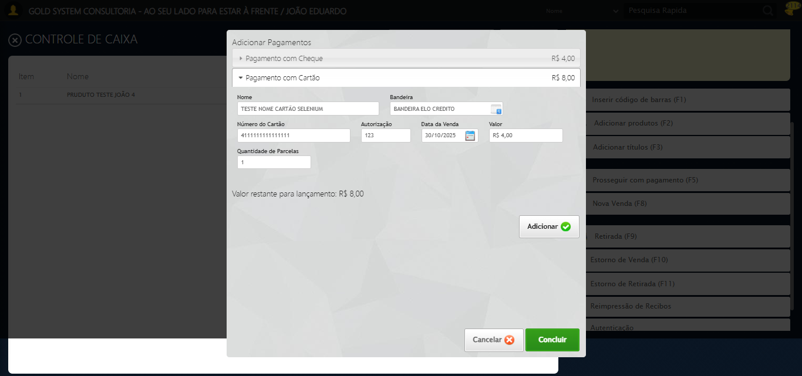
🔄 Adicionando cartão...
🎯 Clique forçado em: //a[@class='btModel btGray btAddCartao' and contains(normalize-space(.),'Adicionar')]
✅ Clique bem-sucedido (estratégia 1)
✅ Adicionando cartão realizada com sucesso.
Screenshot: adicionando cartão
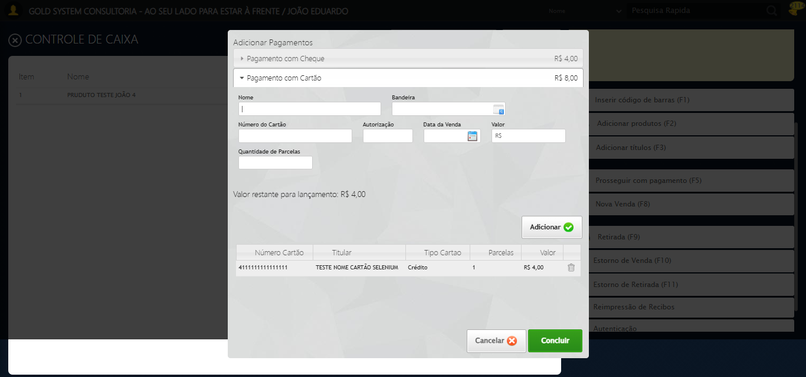
ℹ️ Nenhuma mensagem de alerta encontrada.
✅ Dados do cartão preenchidos com sucesso!
ℹ️ Nenhuma mensagem de alerta encontrada.
🎴 Iniciando preenchimento de dados do cartão (índice data=1, valor=2)...
🔄 Abrindo a aba 'Pagamento com Cartão'...
✅ Aba 'Pagamento com Cartão' já estava aberta.
🔄 Preenchendo campos básicos do cartão...
🔄 Abrindo a aba 'Pagamento com Cartão'...
✅ Aba 'Pagamento com Cartão' já estava aberta.
✏️ Preenchimento forçado: input.chqf[type='text'][maxlength='255'][style*='width: 255px'] = 'TESTE NOME CARTÃO SELENIUM'
✅ Campo preenchido (estratégia 1)
✓ Nome: preenchido com 'TESTE NOME CARTÃO SELENIUM'
✏️ Preenchimento forçado: input.chqf[type='text'][maxlength='16'][style*='width: 200px'] = '4111111111111111'
✅ Campo preenchido (estratégia 1)
✓ Número do Cartão: preenchido com '4111111111111111'
✏️ Preenchimento forçado: input.chqf[type='text'][maxlength='10'][style*='width: 80px'] = '123'
✅ Campo preenchido (estratégia 1)
✓ Autorização: preenchido com '123'
⊘ Valor: sem valor fornecido
✏️ Preenchimento forçado: input.chqf[type='text'][maxlength='3'] = '1'
✅ Campo preenchido (estratégia 1)
✓ Quantidade de Parcelas: preenchido com '1'
✅ Todos os campos do cartão foram preenchidos com sucesso.
✅ Preenchendo campos básicos do cartão realizada com sucesso.
🔄 Preenchendo Data de Venda (índice 1)...
📅 Preenchendo Data de Venda (índice 1): '30/10/2025'
ℹ️ Total de datepickers encontrados: 1
🎯 Elemento localizado (ID: dp1762290288226)
▶️ Tentando estratégia 1...
✅ Data de Venda preenchido com estratégia 1: '30/10/2025'
✅ Preenchendo Data de Venda (índice 1) realizada com sucesso.
🔄 Preenchendo Valor (índice 2)...
💰 Preenchendo Valor do Pagamento (índice 2): '4,00'
ℹ️ Total de campos encontrados: 2
🎯 Valor formatado: 'R$ 4,00'
✏️ Preenchimento forçado: (//input[@type='text' and contains(@class,'chqf') and contains(@placeholder,'R$')])[2] = 'R$ 4,00'
✅ Campo preenchido (estratégia 1)
✅ Valor do Pagamento preenchido: 'R$ 4,00'
✅ Preenchendo Valor (índice 2) realizada com sucesso.
🔄 Selecionando Bandeira 'SIPAG - DÉBITO'...
ℹ️ 🔍 LOV: 'SIPAG - DÉBITO' → 'SIPAG - DÉBITO'
🔍 Localizando botão LOV: (//a[@class='sprites sp-openLov'])[11]
ℹ️ Abrindo LOV...
🔍 Tentativa 1/10: Clique Padrão
✅ ✓ Clique Padrão funcionou!
✅ Preenchidos 1 campos de pesquisa
🔍 Tentando ENTER no campo de pesquisa
🔍 Tentativa 1/10: Clique Padrão
✅ ✓ Clique Padrão funcionou!
✅ Resultado selecionado: SIPAG - DÉBITO
ℹ️ 🔁 Reforçando clique no resultado (5x)
🔍 Reforço 1/5
🔍 Tentativa 1/10: Clique Padrão
⚠️ Elemento ficou stale, tentando recarregar...
⚠️ Erro no reforço 2: Message: no such element: Unable to locate element
⚠️ Erro no reforço 3: Message: no such element: Unable to locate element
⚠️ Erro no reforço 4: Message: no such element: Unable to locate element
⚠️ Erro no reforço 5: Message: no such element: Unable to locate element
✅ ✅ Reforço de cliques concluído
✅ LOV concluído com sucesso!
✅ Selecionando Bandeira 'SIPAG - DÉBITO' realizada com sucesso.
Screenshot: selecionando bandeira _sipag - débito_
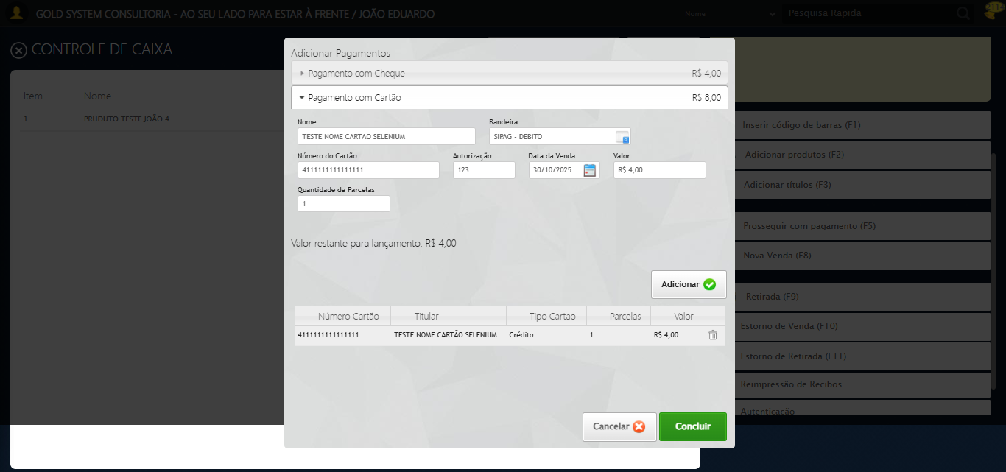
🔄 Adicionando cartão...
🎯 Clique forçado em: //a[@class='btModel btGray btAddCartao' and contains(normalize-space(.),'Adicionar')]
✅ Clique bem-sucedido (estratégia 1)
✅ Adicionando cartão realizada com sucesso.
ℹ️ Nenhuma mensagem de alerta encontrada.
✅ Dados do cartão preenchidos com sucesso!
ℹ️ Nenhuma mensagem de alerta encontrada.
🔄 Concluindo...
🎯 Clique forçado em: //a[@class='btModel btGreen btConcluir' and contains(normalize-space(.),'Concluir')]
✅ Clique bem-sucedido (estratégia 1)
✅ Concluindo realizada com sucesso.
Screenshot: concluindo
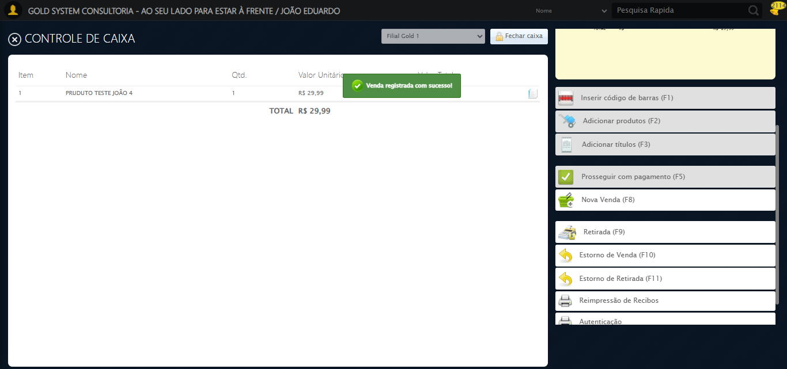
📢 ✅ Mensagem de Sucesso: Venda registrada com sucesso!
🔄 Clicando em 'Nova Venda'...
🎯 Clique forçado em: //a[@class='btCancelarCaixa' and span[@class='sprites sp-novaVenda'] and normalize-space(text())='Nova Venda (F8)']
✅ Clique bem-sucedido (estratégia 1)
✅ Clicando em 'Nova Venda' realizada com sucesso.
Screenshot: clicando em _nova venda_
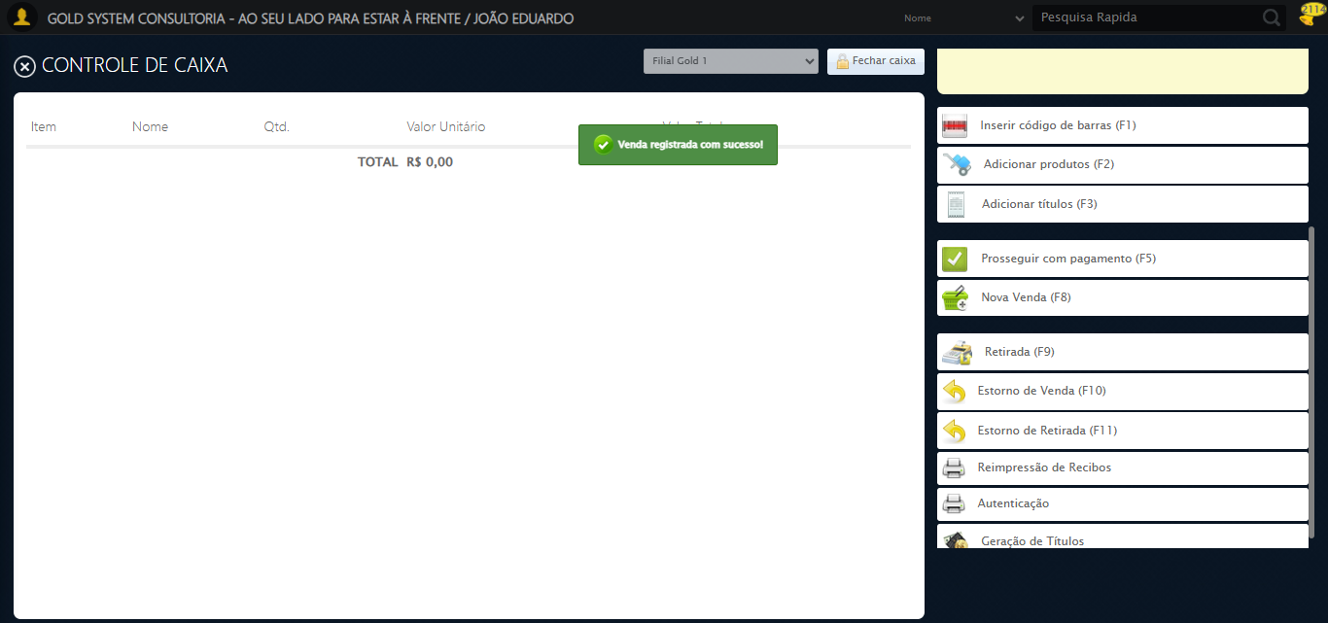
🔄 Clicando em 'Adicionar Títulos'...
🎯 Clique forçado em: (//a[@class='btAddTit' and contains(normalize-space(.), 'Adicionar títulos')])[1]
✅ Clique bem-sucedido (estratégia 1)
✅ Clicando em 'Adicionar Títulos' realizada com sucesso.
Screenshot: clicando em _adicionar títulos_
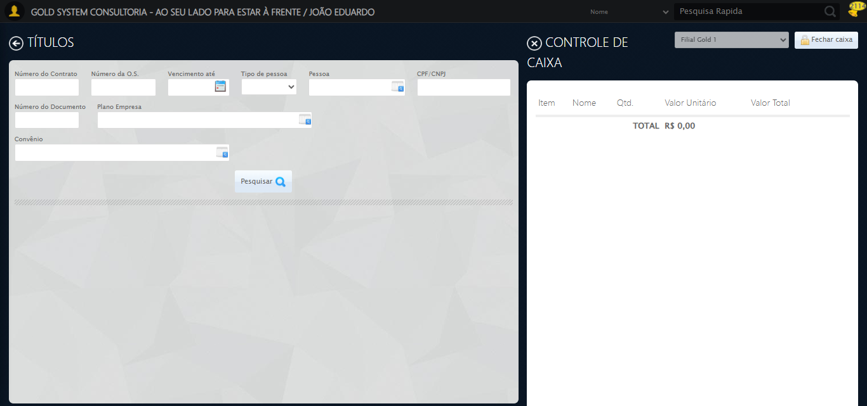
🔄 Selecionando Plano Empresa...
ℹ️ 🔍 LOV: 'PLANO EMPRESA CONTRATANTE CASSIANO' → 'PLANO EMPRESA CONTRATANTE CASSIANO'
🔍 Localizando botão LOV: (//a[@class='sprites sp-openLov'])[2]
ℹ️ Abrindo LOV...
🔍 Tentativa 1/10: Clique Padrão
✅ ✓ Clique Padrão funcionou!
✅ Preenchidos 1 campos de pesquisa
🔍 Tentando ENTER no campo de pesquisa
🔍 Tentativa 1/10: Clique Padrão
✅ ✓ Clique Padrão funcionou!
✅ Resultado selecionado: PLANO EMPRESA CONTRATANTE CASSIANO
ℹ️ 🔁 Reforçando clique no resultado (5x)
🔍 Reforço 1/5
🔍 Tentativa 1/10: Clique Padrão
⚠️ Elemento ficou stale, tentando recarregar...
⚠️ Erro no reforço 2: Message: no such element: Unable to locate element
⚠️ Erro no reforço 3: Message: no such element: Unable to locate element
⚠️ Erro no reforço 4: Message: no such element: Unable to locate element
⚠️ Erro no reforço 5: Message: no such element: Unable to locate element
✅ ✅ Reforço de cliques concluído
✅ LOV concluído com sucesso!
✅ Selecionando Plano Empresa realizada com sucesso.
Screenshot: selecionando plano empresa
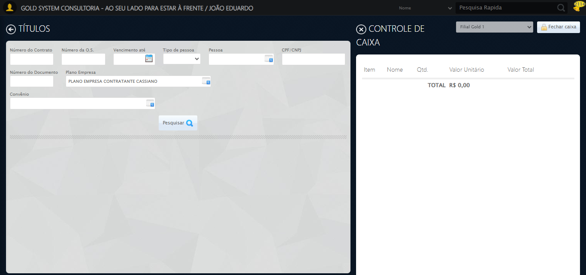
🔍 Foram encontrados 6 botão(ões) 'Pesquisar' na tela.
🎯 Clicando no botão 'Pesquisar' (índice 1)...
🎯 Clique forçado em: (//a[contains(@class,'btPesquisar btAzulDegrade') and contains(normalize-space(.),'Pesquisar')])[1]
✅ Clique bem-sucedido (estratégia 1)
✅ Clique no botão 'Pesquisar' (índice 1) realizado com sucesso.
🔄 Adicionando título...
🧩 Procurando o botão '<a class="sprites sp-add">' exato...
🎯 Botão exato encontrado! Tentando clicar...
✅ Clique padrão realizado com sucesso.
✅ Adicionando título realizada com sucesso.
Screenshot: adicionando título
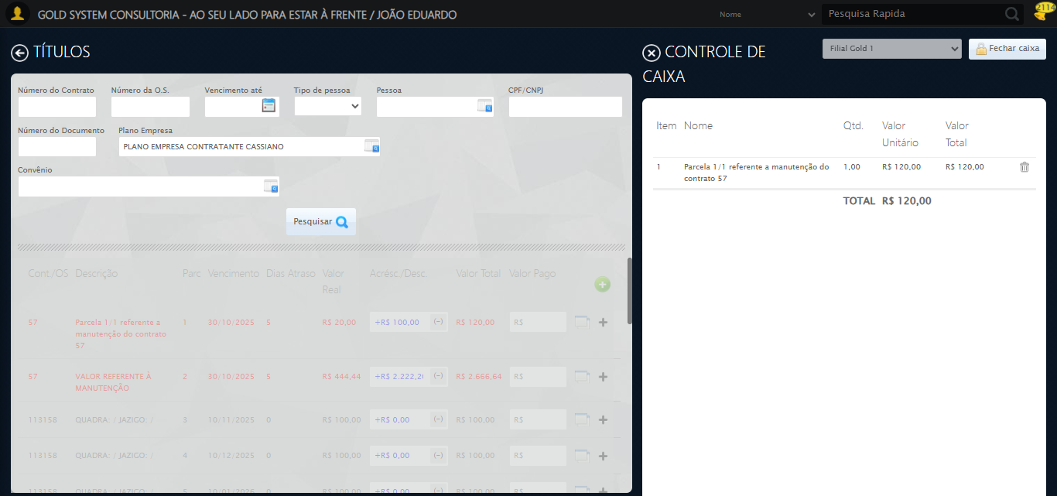
🧩 Retornando à aba Principal
🎯 Clique forçado em: //h2[contains(normalize-space(.), 'TÍTULOS')]
✅ Clique bem-sucedido (estratégia 1)
✅ Clique no título 'TÍTULOS' realizado com sucesso.
🔍 Iniciando busca pelo botão 'Voltar' (classe: sp-voltarGrande)...
⚙️ Executando JavaScript para clicar no botão 'Voltar'...
📊 Total de botões encontrados: 6
👁️ Botões visíveis: 1
✅ Botões clicados: 1
🎉 Sucesso! Botão 'Voltar' clicado.
⏳ Aguardando AJAX (timeout: 5s)...
✅ AJAX concluído.
🔄 Prosseguindo com o Pagamento...
🎯 Clique forçado em: //a[@class='btVenda' and normalize-space()='Prosseguir com pagamento (F5)']
✅ Clique bem-sucedido (estratégia 1)
✅ Prosseguindo com o Pagamento realizada com sucesso.
🔄 Preenchendo CNPJ do Cliente...
✏️ Preenchimento forçado: //input[@maxlength='14'] = '14.926.057/0001-20'
✅ Campo preenchido (estratégia 1)
✅ Preenchendo CNPJ do Cliente realizada com sucesso.
🔄 Preenchendo Nº NFe...
✏️ Preenchimento forçado: //input[@maxlength='20'] = '55.001.12345'
✅ Campo preenchido (estratégia 1)
✅ Preenchendo Nº NFe realizada com sucesso.
🔄 Preenchendo Forma de Pagamento: Dinheiro...
✏️ Preenchimento forçado: //input[@class='valor vDinheiro'] = '10000,00'
✅ Campo preenchido (estratégia 1)
✅ Preenchendo Forma de Pagamento: Dinheiro realizada com sucesso.
🔄 Preenchendo Forma de Pagamento: Cartão de Debito...
✏️ Preenchimento forçado: //input[@class='valor vDebito'] = '10000,00'
✅ Campo preenchido (estratégia 1)
✅ Preenchendo Forma de Pagamento: Cartão de Debito realizada com sucesso.
🔄 Preenchendo Forma de Pagamento: Cartão de Credito...
✏️ Preenchimento forçado: //input[@class='valor vCredito'] = '10000,00'
✅ Campo preenchido (estratégia 1)
✅ Preenchendo Forma de Pagamento: Cartão de Credito realizada com sucesso.
🔄 Preenchendo Forma de Pagamento: Boleto...
✏️ Preenchimento forçado: //input[@class='valor vBoleto'] = '10000,00'
✅ Campo preenchido (estratégia 1)
✅ Preenchendo Forma de Pagamento: Boleto realizada com sucesso.
🔄 Preenchendo Forma de Pagamento: Cheque...
✏️ Preenchimento forçado: //input[@class='valor vCheque'] = '10000,00'
✅ Campo preenchido (estratégia 1)
✅ Preenchendo Forma de Pagamento: Cheque realizada com sucesso.
🔄 Clicando em 'Finalizar'...
🎯 Clique forçado em: //a[@class='btModel btGray btyes' and normalize-space()='Finalizar']
✅ Clique bem-sucedido (estratégia 1)
✅ Clicando em 'Finalizar' realizada com sucesso.
🔍 Verificando mensagens de alerta após o clique em 'Finalizar'...
ℹ️ Nenhuma mensagem de alerta encontrada.
✅ Nenhum alerta foi encontrado após clicar em 'Finalizar'.
🔄 Selecionando Banco...
🏦 Selecionando banco 'Bradesco' (value=2372)...
✅ Banco '237 - Banco Bradesco S.A.' selecionado com sucesso!
✅ Selecionando Banco realizada com sucesso.
✏️ Preenchimento forçado: //input[@class='dvAgencia nl onb'] = '1'
✅ Campo preenchido (estratégia 1)
🔄 Preenchendo Agência...
✏️ Preenchimento forçado: //input[@class='chqf agencia nl onb'] = '4332'
✅ Campo preenchido (estratégia 1)
✅ Preenchendo Agência realizada com sucesso.
✏️ Preenchimento forçado: //input[@class='chqf dvConta nl onb' and @size='4'] = '1'
✅ Campo preenchido (estratégia 1)
🔄 Preenchendo Conta...
✏️ Preenchimento forçado: //input[@class='chqf conta nl onb' and @size='15'] = '830399381234257'
✅ Campo preenchido (estratégia 1)
✅ Preenchendo Conta realizada com sucesso.
🔄 Preenchendo Emitente...
✏️ Preenchimento forçado: //input[@class='nomeEmitente chqf' and @maxlength='70'] = 'TESTE EMITENTE SELENIUM AUTOMATIZADO'
✅ Campo preenchido (estratégia 1)
✅ Preenchendo Emitente realizada com sucesso.
🔄 Preenchendo CNPJ do Emitente...
✏️ Preenchimento forçado: //input[@class='chqf cpfCnpj'] = '40.826.735/0001-93'
✅ Campo preenchido (estratégia 1)
✅ Preenchendo CNPJ do Emitente realizada com sucesso.
🔄 Preenchendo Data Boa...
✏️ Preenchimento forçado: //input[@class='hasDatepicker chqf dataBoa dateField'] = '30/10/2025'
✅ Campo preenchido (estratégia 1)
✅ Preenchendo Data Boa realizada com sucesso.
🔄 Preenchendo Número do Cheque...
✏️ Preenchimento forçado: //input[@class='chqf numeroCheque'] = '2383'
✅ Campo preenchido (estratégia 1)
✅ Preenchendo Número do Cheque realizada com sucesso.
🔄 Preenchendo Código de Barras...
✏️ Preenchimento forçado: //input[@class='codigoBarras limpar'] = '829402783924782428470284576467'
✅ Campo preenchido (estratégia 1)
✅ Preenchendo Código de Barras realizada com sucesso.
🔄 Preenchendo Compensação...
✏️ Preenchimento forçado: //input[@class='comp limpar'] = '123'
✅ Campo preenchido (estratégia 1)
✅ Preenchendo Compensação realizada com sucesso.
🔄 Preenchendo C1...
✏️ Preenchimento forçado: //input[@class='c1 limpar'] = '1'
✅ Campo preenchido (estratégia 1)
✅ Preenchendo C1 realizada com sucesso.
🔄 Preenchendo C2...
✏️ Preenchimento forçado: //input[@class='c2 limpar'] = '2'
✅ Campo preenchido (estratégia 1)
✅ Preenchendo C2 realizada com sucesso.
🔄 Preenchendo C3...
✏️ Preenchimento forçado: //input[@class='c3 limpar'] = '3'
✅ Campo preenchido (estratégia 1)
✅ Preenchendo C3 realizada com sucesso.
🔄 Adicionando...
🎯 Clique forçado em: //a[@class='btModel btGray btAddCheque' and contains(normalize-space(.),'Adicionar')]
✅ Clique bem-sucedido (estratégia 1)
✅ Adicionando realizada com sucesso.
ℹ️ Nenhuma mensagem de alerta encontrada.
🎴 Iniciando preenchimento de dados do cartão (índice data=1, valor=2)...
🔄 Abrindo a aba 'Pagamento com Cartão'...
✅ Aba 'Pagamento com Cartão' aberta.
🔄 Preenchendo campos básicos do cartão...
🔄 Abrindo a aba 'Pagamento com Cartão'...
✅ Aba 'Pagamento com Cartão' já estava aberta.
✏️ Preenchimento forçado: input.chqf[type='text'][maxlength='255'][style*='width: 255px'] = 'TESTE NOME CARTÃO SELENIUM'
✅ Campo preenchido (estratégia 1)
✓ Nome: preenchido com 'TESTE NOME CARTÃO SELENIUM'
✏️ Preenchimento forçado: input.chqf[type='text'][maxlength='16'][style*='width: 200px'] = '4111111111111111'
✅ Campo preenchido (estratégia 1)
✓ Número do Cartão: preenchido com '4111111111111111'
✏️ Preenchimento forçado: input.chqf[type='text'][maxlength='10'][style*='width: 80px'] = '123'
✅ Campo preenchido (estratégia 1)
✓ Autorização: preenchido com '123'
⊘ Valor: sem valor fornecido
✏️ Preenchimento forçado: input.chqf[type='text'][maxlength='3'] = '1'
✅ Campo preenchido (estratégia 1)
✓ Quantidade de Parcelas: preenchido com '1'
✅ Todos os campos do cartão foram preenchidos com sucesso.
✅ Preenchendo campos básicos do cartão realizada com sucesso.
🔄 Preenchendo Data de Venda (índice 1)...
📅 Preenchendo Data de Venda (índice 1): '30/10/2025'
ℹ️ Total de datepickers encontrados: 1
🎯 Elemento localizado (ID: dp1762290288231)
▶️ Tentando estratégia 1...
✅ Data de Venda preenchido com estratégia 1: '30/10/2025'
✅ Preenchendo Data de Venda (índice 1) realizada com sucesso.
🔄 Preenchendo Valor (índice 2)...
💰 Preenchendo Valor do Pagamento (índice 2): '10000,00'
ℹ️ Total de campos encontrados: 2
🎯 Valor formatado: 'R$ 10000,00'
✏️ Preenchimento forçado: (//input[@type='text' and contains(@class,'chqf') and contains(@placeholder,'R$')])[2] = 'R$ 10000,00'
✅ Campo preenchido (estratégia 1)
✅ Valor do Pagamento preenchido: 'R$ 10000,00'
✅ Preenchendo Valor (índice 2) realizada com sucesso.
🔄 Selecionando Bandeira 'BANDEIRA ELO CREDITO'...
ℹ️ 🔍 LOV: 'BANDEIRA ELO CREDITO' → 'BANDEIRA ELO CREDITO'
🔍 Localizando botão LOV: (//a[@class='sprites sp-openLov'])[11]
ℹ️ Abrindo LOV...
🔍 Tentativa 1/10: Clique Padrão
✅ ✓ Clique Padrão funcionou!
✅ Preenchidos 1 campos de pesquisa
🔍 Tentando ENTER no campo de pesquisa
🔍 Tentativa 1/10: Clique Padrão
✅ ✓ Clique Padrão funcionou!
✅ Resultado selecionado: BANDEIRA ELO CREDITO
ℹ️ 🔁 Reforçando clique no resultado (5x)
🔍 Reforço 1/5
🔍 Tentativa 1/10: Clique Padrão
⚠️ Elemento ficou stale, tentando recarregar...
⚠️ Erro no reforço 2: Message: no such element: Unable to locate element
⚠️ Erro no reforço 3: Message: no such element: Unable to locate element
⚠️ Erro no reforço 4: Message: no such element: Unable to locate element
⚠️ Erro no reforço 5: Message: no such element: Unable to locate element
✅ ✅ Reforço de cliques concluído
✅ LOV concluído com sucesso!
✅ Selecionando Bandeira 'BANDEIRA ELO CREDITO' realizada com sucesso.
🔄 Adicionando cartão...
🎯 Clique forçado em: //a[@class='btModel btGray btAddCartao' and contains(normalize-space(.),'Adicionar')]
✅ Clique bem-sucedido (estratégia 1)
✅ Adicionando cartão realizada com sucesso.
ℹ️ Nenhuma mensagem de alerta encontrada.
✅ Dados do cartão preenchidos com sucesso!
ℹ️ Nenhuma mensagem de alerta encontrada.
🎴 Iniciando preenchimento de dados do cartão (índice data=1, valor=2)...
🔄 Abrindo a aba 'Pagamento com Cartão'...
✅ Aba 'Pagamento com Cartão' já estava aberta.
🔄 Preenchendo campos básicos do cartão...
🔄 Abrindo a aba 'Pagamento com Cartão'...
✅ Aba 'Pagamento com Cartão' já estava aberta.
✏️ Preenchimento forçado: input.chqf[type='text'][maxlength='255'][style*='width: 255px'] = 'TESTE NOME CARTÃO SELENIUM'
✅ Campo preenchido (estratégia 1)
✓ Nome: preenchido com 'TESTE NOME CARTÃO SELENIUM'
✏️ Preenchimento forçado: input.chqf[type='text'][maxlength='16'][style*='width: 200px'] = '4111111111111111'
✅ Campo preenchido (estratégia 1)
✓ Número do Cartão: preenchido com '4111111111111111'
✏️ Preenchimento forçado: input.chqf[type='text'][maxlength='10'][style*='width: 80px'] = '123'
✅ Campo preenchido (estratégia 1)
✓ Autorização: preenchido com '123'
⊘ Valor: sem valor fornecido
✏️ Preenchimento forçado: input.chqf[type='text'][maxlength='3'] = '1'
✅ Campo preenchido (estratégia 1)
✓ Quantidade de Parcelas: preenchido com '1'
✅ Todos os campos do cartão foram preenchidos com sucesso.
✅ Preenchendo campos básicos do cartão realizada com sucesso.
🔄 Preenchendo Data de Venda (índice 1)...
📅 Preenchendo Data de Venda (índice 1): '30/10/2025'
ℹ️ Total de datepickers encontrados: 1
🎯 Elemento localizado (ID: dp1762290288231)
▶️ Tentando estratégia 1...
✅ Data de Venda preenchido com estratégia 1: '30/10/2025'
✅ Preenchendo Data de Venda (índice 1) realizada com sucesso.
🔄 Preenchendo Valor (índice 2)...
💰 Preenchendo Valor do Pagamento (índice 2): '10000,00'
ℹ️ Total de campos encontrados: 2
🎯 Valor formatado: 'R$ 10000,00'
✏️ Preenchimento forçado: (//input[@type='text' and contains(@class,'chqf') and contains(@placeholder,'R$')])[2] = 'R$ 10000,00'
✅ Campo preenchido (estratégia 1)
✅ Valor do Pagamento preenchido: 'R$ 10000,00'
✅ Preenchendo Valor (índice 2) realizada com sucesso.
🔄 Selecionando Bandeira 'SIPAG - DÉBITO'...
ℹ️ 🔍 LOV: 'SIPAG - DÉBITO' → 'SIPAG - DÉBITO'
🔍 Localizando botão LOV: (//a[@class='sprites sp-openLov'])[11]
ℹ️ Abrindo LOV...
🔍 Tentativa 1/10: Clique Padrão
✅ ✓ Clique Padrão funcionou!
✅ Preenchidos 1 campos de pesquisa
🔍 Tentando ENTER no campo de pesquisa
🔍 Tentativa 1/10: Clique Padrão
✅ ✓ Clique Padrão funcionou!
✅ Resultado selecionado: SIPAG - DÉBITO
ℹ️ 🔁 Reforçando clique no resultado (5x)
🔍 Reforço 1/5
🔍 Tentativa 1/10: Clique Padrão
⚠️ Elemento ficou stale, tentando recarregar...
⚠️ Erro no reforço 2: Message: no such element: Unable to locate element
⚠️ Erro no reforço 3: Message: no such element: Unable to locate element
⚠️ Erro no reforço 4: Message: no such element: Unable to locate element
⚠️ Erro no reforço 5: Message: no such element: Unable to locate element
✅ ✅ Reforço de cliques concluído
✅ LOV concluído com sucesso!
✅ Selecionando Bandeira 'SIPAG - DÉBITO' realizada com sucesso.
🔄 Adicionando cartão...
🎯 Clique forçado em: //a[@class='btModel btGray btAddCartao' and contains(normalize-space(.),'Adicionar')]
✅ Clique bem-sucedido (estratégia 1)
✅ Adicionando cartão realizada com sucesso.
ℹ️ Nenhuma mensagem de alerta encontrada.
✅ Dados do cartão preenchidos com sucesso!
ℹ️ Nenhuma mensagem de alerta encontrada.
🔄 Concluindo...
🎯 Clique forçado em: //a[@class='btModel btGreen btConcluir' and contains(normalize-space(.),'Concluir')]
✅ Clique bem-sucedido (estratégia 1)
✅ Concluindo realizada com sucesso.
📢 ✅ Mensagem de Sucesso: Venda registrada com sucesso!
🔄 Clicando em 'Fechar Caixa'...
🎯 Clique forçado em: //a[contains(@class,'btAzulDegrade') and contains(@class,'btFecharCaixa')]
✅ Clique bem-sucedido (estratégia 1)
✅ Clicando em 'Fechar Caixa' realizada com sucesso.
Screenshot: clicando em _fechar caixa_
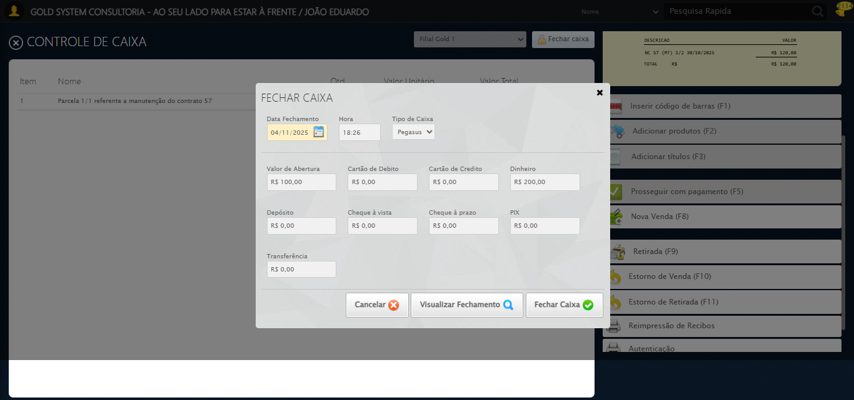
🔄 Fechando Caixa...
🎯 Clique forçado em: //a[@class='btModel btGray btyes' and normalize-space()='Fechar Caixa' and .//span[contains(@class,'sp-salvar')]]
✅ Clique bem-sucedido (estratégia 1)
✅ Fechando Caixa realizada com sucesso.
Screenshot: fechando caixa
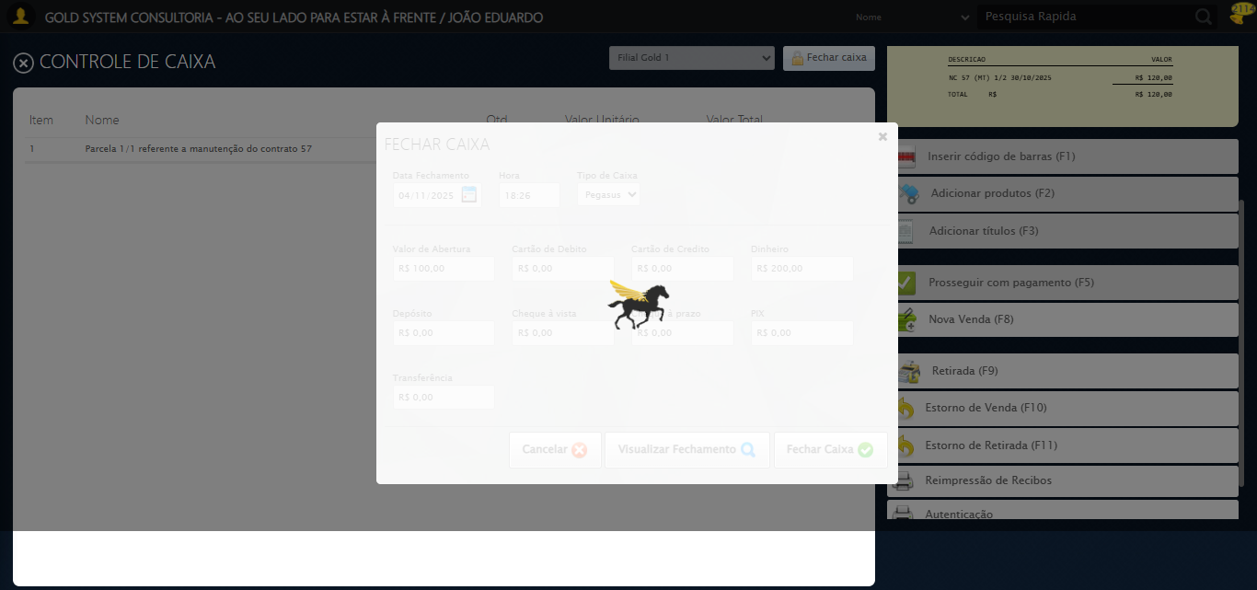
🔄 Fechando abas extras (impressão)...
⚠️ Erro ao fechar aba: Message: unknown error: failed to close window in 20 seconds
(Session info: chrome=142.0.7444.59)
Stacktrace:
Symbols not available. Dumping unresolved backtrace:
0xde58c3
0xde5904
0xbfe76d
0xbe0fa0
0xbe1041
0xc7b879
0xc6c933
0xc3dac0
0xc3ede4
0x1067974
0x1062bea
0xe0e5b4
0xdfdd28
0xe04d8d
0xdeded8
0xdee09c
0xdd7d1a
0x774dfcc9
0x776282ae
0x7762827e
🗑️ Aba extra fechada (1)
✅ 1 aba(s) extra(s) fechada(s). Foco na aba principal.
✅ Fechando abas extras (impressão) realizada com sucesso.
Screenshot: fechando abas extras (impressão)
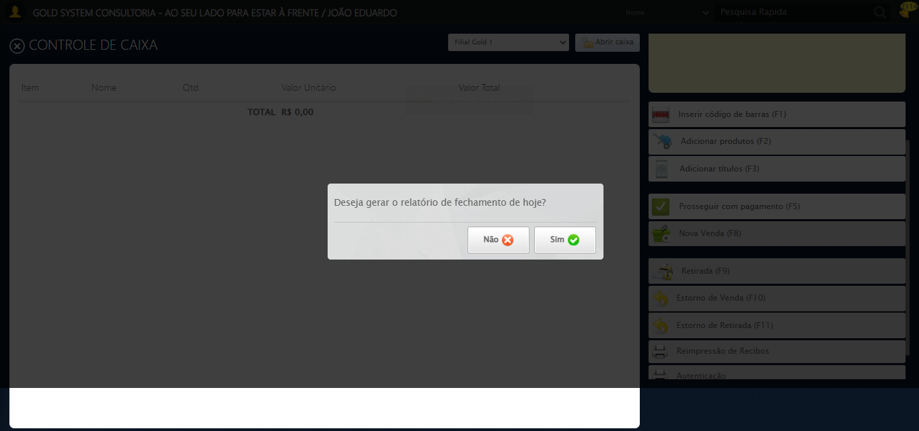
ℹ️ Nenhuma mensagem de alerta encontrada.
✅ Nenhum alerta detectado após fechar abas extras.
🔄 Gerando Relatório...
🎯 Clique forçado em: //a[@id='BtYes' and @class='btModel btGray btyes' and normalize-space()='Autenticar']
✅ Clique bem-sucedido (estratégia 1)
Timeout JavaScript (5s)
Tentativa 2/3
Timeout JavaScript (5s)
Tentativa 3/3
Timeout JavaScript (5s)
Usando valor fallback: True
✅ Gerando Relatório realizada com sucesso.
Screenshot: gerando relatório
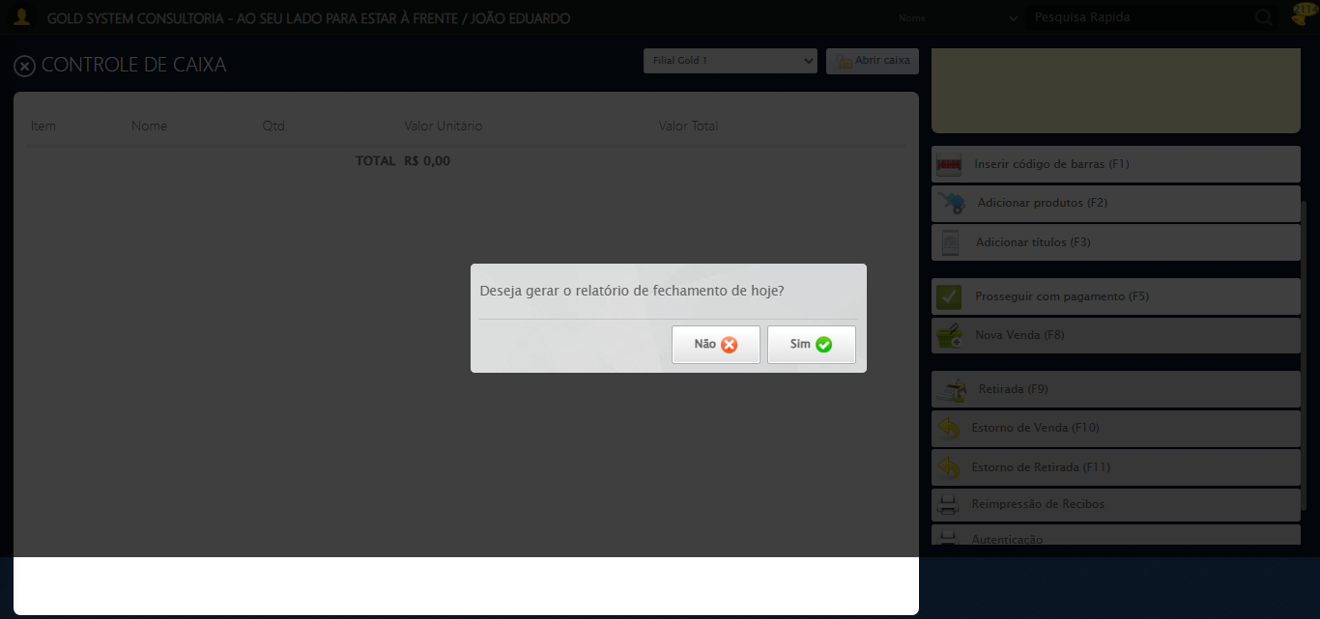
🔄 Fechando abas extras (impressão)...
⚠️ Erro ao fechar aba: Message: unknown error: failed to close window in 20 seconds
(Session info: chrome=142.0.7444.59)
Stacktrace:
Symbols not available. Dumping unresolved backtrace:
0xde58c3
0xde5904
0xbfe76d
0xbe0fa0
0xbe1041
0xc7b879
0xc6c933
0xc3dac0
0xc3ede4
0x1067974
0x1062bea
0xe0e5b4
0xdfdd28
0xe04d8d
0xdeded8
0xdee09c
0xdd7d1a
0x774dfcc9
0x776282ae
0x7762827e
🗑️ Aba extra fechada (1)
✅ 1 aba(s) extra(s) fechada(s). Foco na aba principal.
✅ Fechando abas extras (impressão) realizada com sucesso.
ℹ️ Nenhuma mensagem de alerta encontrada.
✅ Nenhum alerta detectado após fechar abas extras.
🔄 Fechando modal de Geração...
🎯 Clique forçado em: //a[@id='BtNo' and @class='btModel btGray btno' and normalize-space()='Não']
✅ Clique bem-sucedido (estratégia 1)
✅ Fechando modal de Geração realizada com sucesso.
Screenshot: fechando modal de geração
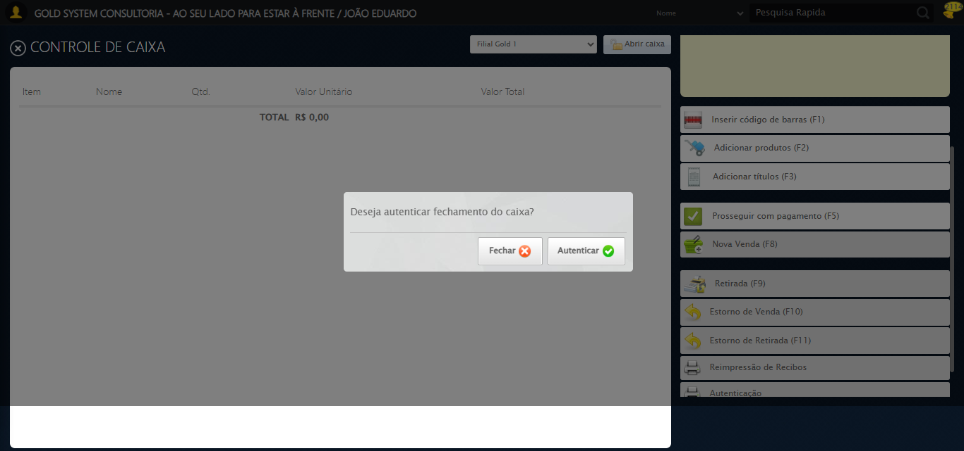
🔄 Fechando modal de Autenticação...
🎯 Clique forçado em: //a[@id='BtNo' and @class='btModel btGray btno' and normalize-space()='Fechar']
✅ Clique bem-sucedido (estratégia 1)
✅ Fechando modal de Autenticação realizada com sucesso.
Screenshot: fechando modal de autenticação
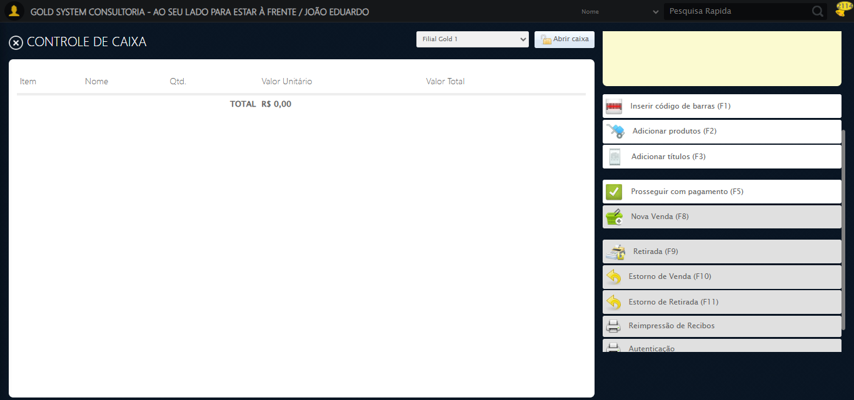
🔄 Fechando modal do Controle de Caixa...
🎯 Clique forçado em: //a[@class='sprites sp-fecharGrande' and @title='Sair']
✅ Clique bem-sucedido (estratégia 1)
✅ Fechando modal do Controle de Caixa realizada com sucesso.
Screenshot: fechando modal do controle de caixa
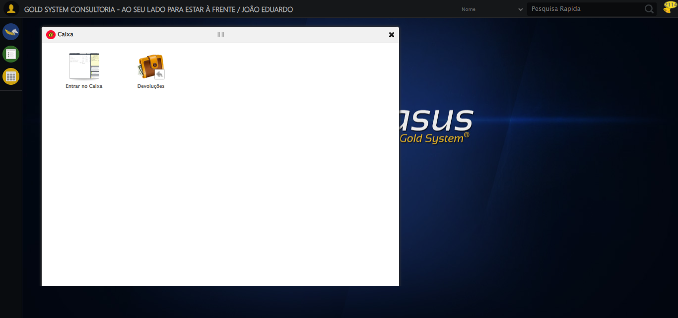
🔄 Fechando modal do Caixa...
🎯 Clique forçado em: #gsCaixa > div.wdTop.ui-draggable-handle > div > a
✅ Clique bem-sucedido (estratégia 1)
✅ Fechando modal do Caixa realizada com sucesso.
Screenshot: fechando modal do caixa
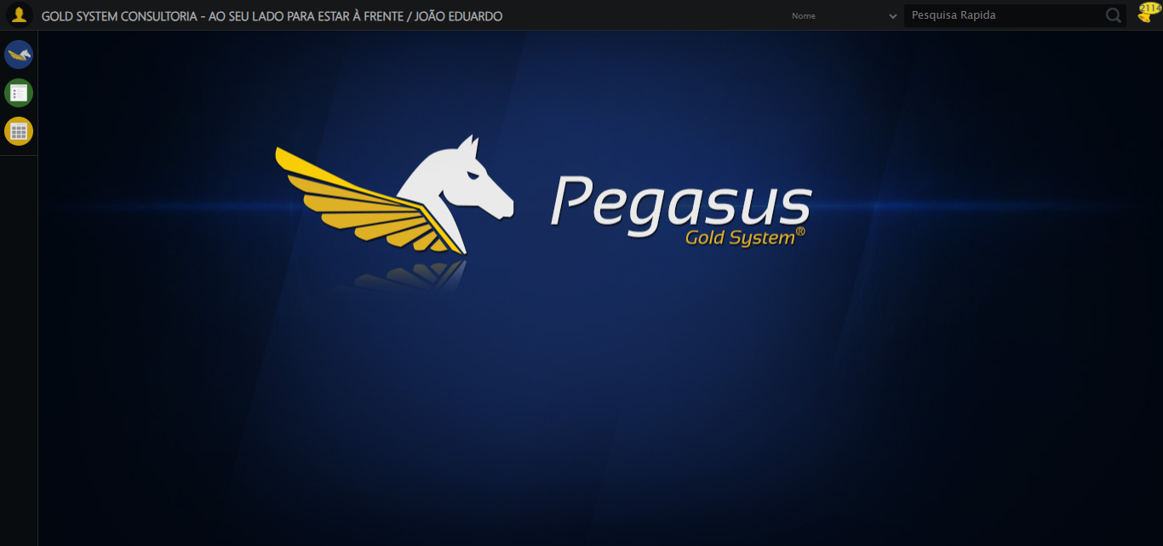
🎉 Teste concluído com sucesso!
======================================================================
✅ TESTE EXECUTADO COM SUCESSO!

